П Р О Е К Т

Об утверждении административного регламента Министерства внутренних дел Российской Федерации по предоставлению государственной услуги по проведению экзаменов на право управления транспортными средствами и выдаче водительских удостоверений

В соответствии с постановлением Правительства Российской Федерации от 16 мая 2011 г. № 373 «О разработке и утверждении административных регламентов исполнения государственных функций и административных регламентов предоставления государственных услуг», пунктом 3 постановления Правительства Российской Федерации от 24 октября 2014 г. № 1097 «О допуске к управлению транспортными средствами» приказываю:
1. Утвердить прилагаемый Административный регламент Министерства внутренних дел Российской Федерации по предоставлению государственной услуги по проведению экзаменов на право управления транспортными средствами и выдаче водительских удостоверений (приложение № 1).
2. Руководителям (начальникам) территориальных органов Министерства внутренних дел Российской Федерации, Центра специального назначения Министерства внутренних дел Российской Федерации организовать изучение и выполнение требований настоящего приказа.
3. Признать утратившими силу нормативные правовые акты МВД России согласно перечню (приложение № 2).
4. Внести изменения в нормативные правовые акты МВД России согласно перечню (приложение № 3).
5. Контроль за выполнением настоящего приказа возложить на заместителя Министра генерал-полковника полиции В.Н. Кирьянова.

Министр
генерал-полковник полиции В. Колокольцев

Приложение № 1
к приказу МВД России
от _______ 2015 г. № ___

АДМИНИСТРАТИВНЫЙ РЕГЛАМЕНТ
Министерства внутренних дел Российской Федерации по предоставлению государственной услуги по проведению экзаменов на право управления транспортными средствами и выдаче водительских удостоверений

- Общие положения

Предмет регулирования
- Административный регламент Министерства внутренних дел Российской Федерации по предоставлению государственной услуги по проведению экзаменов на право управления транспортными средствами и выдаче водительских удостоверений определяет сроки и последовательность выполнения административных процедур (действий), связанных с проведением экзаменов на предоставление специального права на управление транспортными средствами соответствующих категорий и входящих в них подкатегорий, предусмотренных пунктом 1 статьи 25 Федерального закона «О безопасности дорожного движения», выдачей российских национальных и международных водительских удостоверений и обменом иностранных национальных и международных водительских удостоверений на российские национальные и международные водительские удостоверения подразделениями Государственной инспекции безопасности дорожного движения Министерства внутренних дел Российской Федерации, на которые возложены обязанности по проведению экзаменов, выдаче российских национальных и международных водительских удостоверений и обмену иностранных водительских удостоверений.

Круг заявителей

- Заявителями на получение государственной услуги являются лица, постоянно или временно проживающие либо временно пребывающие на территории Российской Федерации, обратившиеся с заявлением о предоставлении государственной услуги.

Требования к порядку информирования о предоставлении
государственной услуги

- Информирование о порядке предоставления государственной услуги:
- Сведения о местонахождении, контактных телефонах (телефонах для справок), режиме работы подразделений Госавтоинспекции и видах осуществляемой ими деятельности размещаются с использованием информационно-телекоммуникационной сети «Интернет» в федеральной государственной информационной системе «Единый портал государственных и муниципальных услуг (функций)» (www.gosuslugi.ru), на официальном сайте Министерства внутренних дел Российской Федерации (www.mvd.ru) и его территориальных органов на региональном уровне, на официальном сайте Государственной инспекции безопасности дорожного движения Министерства внутренних дел Российской Федерации (www.gibdd.ru), а также на информационных стендах подразделений Госавтоинспекции и в средствах массовой информации.
- Информация о порядке совершения административных процедур, в том числе в электронной форме, режиме работы подразделений Госавтоинспекции предоставляется в экзаменационных подразделениях, по телефону, телефону-автоинформатору (при его наличии), с использованием средств массовой информации, в сети Интернет на сайтах территориальных органов МВД России на региональном уровне, официальном сайте Госавтоинспекции и на Едином портале.
- На информационных стендах и (или) электронных стойках размещается следующая информация:
    - порядок и виды совершения административных процедур (действий), в текстовом виде и в виде блок-схемы (приложение № 1 к Административному регламенту), наглядно отображающей алгоритм прохождения административных процедур;
    - режим работы соответствующего подразделения Госавтоинспекции с указанием номера телефона;
    - график приема заявителей;
    - перечень нормативных правовых актов, регламентирующих деятельность подразделений Госавтоинспекции по предоставлению государственной услуги;
    - перечни документов, необходимых для получения государственной услуги, требования, предъявляемые к этим документам, в том числе образцы их оформления;
    - размеры государственной пошлины за предоставление государственной услуги, а также реквизиты для ее уплаты;
    - порядок подачи заявления в электронной форме, в том числе с использованием Единого портала;
    - адреса, режимы работы и контактные телефоны экзаменационных подразделений, имеющих возможность осуществления административных процедур (действий), которые в данном экзаменационном подразделении не осуществляются (проведение экзаменов на предоставление специального права на управление транспортными средствами отдельных категорий или подкатегорий, выдача международного водительского удостоверения);
    - порядок проведения заявителями оценки качества предоставленной государственной услуги и перечень соответствующих нормативных правовых актов;
    - адреса нахождения ближайших мест уплаты государственной пошлины;
    - адрес официального сайта Госавтоинспекции и Единого портала в сети Интернет;
    - маршруты, используемые для проведения экзамена по управлению транспортным средством в условиях дорожного движения;
    - порядок обжалования решений, действий (бездействия) подразделений Госавтоинспекции и их должностных лиц;
    - телефоны доверия.
- В экзаменационных подразделениях размещаются формы заявлений на получение государственной услуги и бланки расчетных документов на уплату государственной пошлины с образцами их заполнения.
- Консультации общего характера (о месте нахождения, графике работы подразделения Госавтоинспекции, адресах официальных сайтов МВД России и его территориальных органов на региональном уровне, а также официального сайта Госавтоинспекции) могут предоставляться с использованием средств автоинформирования. При автоинформировании обеспечивается круглосуточное предоставление справочной информации.
- Консультации о порядке совершения административных процедур и по иным вопросам, относящимся к компетенции подразделения Госавтоинспекции, предоставляются на безвозмездной основе должностными лицами Госавтоинспекции, на которых в соответствии с должностными регламентами (должностными инструкциями) возложены обязанности по выполнению процедур по предоставлению государственной услуги, при личном обращении заявителей и посредством телефонной связи.
- Консультации осуществляются в соответствии с графиком работы должностных лиц, которые непосредственно взаимодействуют с заявителями.
- Должностные лица, осуществляющие личный прием заявителей, должны иметь личные идентификационные таблички (бейджи).
- Ответ на телефонный звонок должен начинаться с сообщения о наименовании экзаменационного подразделения, должности, фамилии, имени и отчества (при наличии) должностного лица, принявшего телефонный звонок.
- Время разговора как правило не должно превышать 5 минут.
- При невозможности должностного лица, принявшего звонок, самостоятельно ответить на поставленные вопросы, телефонный звонок должен быть переадресован (переведен) на другое должностное лицо или обратившемуся заявителю должен быть сообщен телефонный номер, по которому можно получить необходимую информацию.
- График приема заявителей в экзаменационных подразделениях составляется с учетом требований трудового законодательства, сезонности, географического положения региона, режима работы большинства организаций данного региона и иных факторов, позволяющих обеспечить оптимальные условия для приема граждан.
- При необходимости прием заявителей может осуществляться в утренние и вечерние часы, в ночное время, а также в выходные и (или) праздничные дни.

- Стандарт предоставления государственной услуги

Наименование государственной услуги

- Государственная услуга по проведению экзаменов на право управления транспортными средствами и выдаче водительских удостоверений.

Наименование федерального органа исполнительной власти
и его структурных подразделений, непосредственно исполняющих государственную услугу

- Государственная услуга предоставляется Министерством внутренних дел Российской Федерации.
Непосредственное предоставление государственной услуги осуществляется подразделениями Госавтоинспекции.
- Участие иных федеральных органов исполнительной власти, органов исполнительной власти субъектов Российской Федерации, а также органов местного самоуправления в предоставлении государственной услуги не требуется.
- Запрещается требовать от заявителя представления документов и информации или осуществления действий, в том числе согласований, необходимых для получения государственной услуги и связанных с обращением в иные государственные органы и организации.

Описание результата предоставления государственной услуги

- Результатом предоставления государственной услуги является выдача водительского удостоверения или отказ в выдаче водительского удостоверения.
- Должностное лицо после предоставления заявителю государственной услуги в обязательном порядке информирует его о сборе мнений граждан о качестве предоставленной государственной услуги и предлагает ему предоставить абонентский номер личного устройства подвижной радиотелефонной связи для участия в оценке качества предоставления государственной услуги либо о возможности произвести указанную оценку на сайте www.vashkontrol.ru.
В случае согласия заявителя на участие в оценке государственной услуги, гражданин предоставляет сотруднику абонентский номер личного устройства подвижной радиотелефонной связи, который совместно с наименованием территориального органа федерального органа исполнительной власти, наименованием или идентификатором государственной услуги, а также датой ее предоставления передается в Автоматизированную информационную систему «Федеральный телефонный центр сбора мнений граждан о качестве государственных услуг» через «Информационно-аналитическую систему мониторинга качества государственных услуг».

Срок предоставления государственной услуги

- Сроки исполнения каждой административной процедуры должны соответствовать указанным в Административном регламенте.
- Заявления принимаются должностными лицами в подразделениях Госавтоинспекции в течение всего времени, установленного графиком приема документов в экзаменационном подразделении. Если время, оставшееся до окончания приема заявителей, не позволяет выполнить все необходимые административные процедуры (действия), предусмотренные настоящим Административным регламентом, выполняются только те из них, которые уложились во временной период, установленный вышеуказанным графиком. Оставшиеся административные процедуры (действия) выполняются в следующий приемный день.
- Решения по заявлениям, не требующим дополнительных проверок, предусмотренных Административным регламентом, принимаются непосредственно после рассмотрения документов.
- Решения по заявлениям, требующие дополнительных проверок, предусмотренных подпунктами 49.4 - 49.6, 49.11 Административного регламента, принимаются в срок до одного месяца.
При необходимости руководителем (его заместителем) подразделения Госавтоинспекции срок разрешения заявления гражданина может быть, в порядке исключения, продлен, но не более чем на один месяц. При этом общий срок разрешения заявления не должен превышать двух месяцев со дня его поступления.
- При отсутствии ответа на запрос, направленный в соответствии с подпунктом 50.3 Административного регламента, соответствующее решение по заявлению принимается руководителем (его заместителем) подразделения Госавтоинспекции.
- В случае неявки в установленное время заявителя, обратившегося в экзаменационное подразделение с помощью информационных ресурсов МВД России в сети Интернет, посредством Единого портала или с использованием предварительной записи, срок его ожидания составляет не более 30 минут, по истечении которого прием заявителя и оформление документов осуществляются в общем порядке.

Перечень нормативных правовых актов, регулирующих отношения, возникающие в связи с предоставлением государственной услуги

- Предоставление государственной услуги осуществляется в соответствии с:
Конвенцией о дорожном движении;
Налоговым кодексом Российской Федерации (частью второй);
Кодексом Российской Федерации об административных правонарушениях;
Федеральным законом от 7 февраля 2011 г. № 3-ФЗ «О полиции»;
Федеральным законом от 10 декабря 1995 г. № 196-ФЗ «О безопасности дорожного движения»;
Федеральным законом Российской Федерации от 27 июля 2010 года № 210-ФЗ «Об организации предоставления государственных и муниципальных услуг»,
Федеральным законом Российской Федерации от 2 мая 2006 г. № 59-ФЗ «О порядке рассмотрения обращений граждан Российской Федерации»,
Указом Президента Российской Федерации от 15 июня 1998 г. № 711 «О дополнительных мерах по обеспечению безопасности дорожного движения»;
постановлением Совета Министров - Правительства Российской Федерации от 23 октября 1993 г. № 1090 «О Правилах дорожного движения»;
постановлением Правительства Российской Федерации от 12 декабря 2012 г. № 1284 «Об оценке гражданами эффективности деятельности руководителей территориальных органов федеральных органов исполнительной власти (их структурных подразделений) с учетом качества предоставления ими государственных услуг, а также о применении результатов указанной оценки как основания для принятия решений о досрочном прекращении исполнения соответствующими руководителями своих должностных обязанностей»;
постановлением Правительства Российской Федерации от 16 августа 2012 г. № 840 «О порядке подачи и рассмотрения жалоб на решения и действия (бездействие) федеральных органов исполнительной власти и их должностных лиц, федеральных государственных служащих, должностных лиц государственных внебюджетных фондов Российской Федерации»;
постановлением Правительства Российской Федерации от 24 октября 2011 г. № 861 "О федеральных государственных информационных системах, обеспечивающих предоставление в электронной форме государственных и муниципальных услуг (осуществление функций)";
постановлением Правительства Российской Федерации от 8 сентября 2010 г. № 697 "О единой системе межведомственного электронного взаимодействия";
постановлением Правительства Российской Федерации от 24 октября 2014 г. № 1097 «О допуске к управлению транспортными средствами»;
постановлением Правительства Российской Федерации от 14 ноября 2014 г. № 1191 «Об утверждении правил возврата водительского удостоверения после утраты оснований прекращения действия права на управление транспортными средствами»;
cоглашением о сотрудничестве Министерств внутренних дел в сфере обеспечения безопасности дорожного движения" (заключено в г. Волгограде 24 сентября 1993 г.);
приказом МВД России от 27 апреля 2002 г. № 390 «О разработке и утверждении образцов специальной продукции, необходимой для допуска транспортных средств и водителей к участию в дорожном движении»;
приказом МВД России от 13 мая 2009 г. № 365 «О введении в действие водительского удостоверения»;
приказом МВД России от 18 апреля 2011 г. № 206 «О введении в действие международного водительского удостоверения».

Исчерпывающий перечень документов,
необходимых в соответствии с нормативными правовыми
актами для предоставления государственной услуги, которые
являются необходимыми и обязательными для предоставления государственной услуги, подлежащих представлению заявителем,
способы их получения заявителем, в том числе в электронной форме,
порядок их представления

- Перечень документов, представляемых заявителями.
  - Заявление, форма которого соответствует приложению № 2 к Административному регламенту.
Заявление может быть заполнено от руки, машинописным способом, посредством электронных печатающих устройств, либо сформировано в электронной форме с помощью информационных ресурсов МВД России в сети Интернет или Единого портала.
Заявление и прилагаемые к нему документы могут быть представлены заявителем непосредственно в экзаменационное подразделение либо направлены с использованием информационных ресурсов МВД России в сети Интернет или Единого портала в форме электронного документа, заверенного электронной подписью в порядке, установленном законодательством Российской Федерации.
  - Паспорт или иной документ, удостоверяющий личность:
- гражданами Российской Федерации представляется паспорт гражданина Российской Федерации ;
- иностранными гражданами, постоянно проживающими на территории Российской Федерации – действующий паспорт иностранного гражданина либо иной документ, установленный законодательством Российской Федерации или признаваемый в соответствии с международным договором Российской Федерации в качестве документа, удостоверяющего личность иностранного гражданина и вид на жительство с отметкой о регистрации по месту жительства;
- лицами без гражданства, постоянно проживающими на территории Российской Федерации – вид на жительство лица без гражданства с отметкой о регистрации по месту жительства;
- иностранными гражданами, временно проживающими на территории Российской Федерации – документ, удостоверяющий личность иностранного гражданина, с отметками установленного образца о разрешении на временное проживание и регистрации по месту жительства (в случае, если в соответствии с международными договорами Российской Федерации документом, удостоверяющим личность иностранного гражданина, являются удостоверение личности (пластиковая карточка) или свидетельство о рождении, представляется разрешение в виде отметки на листе белой бумаги формата A4, с указанием на нем реквизитов документа, удостоверяющего личность, к которому выдано разрешение, и заверенное печатью «Для паспортно-визовых документов»);
- лицами без гражданства, временно проживающими на территории Российской Федерации – документ, выданный иностранным государством и признаваемый в соответствии с международным договором Российской Федерации в качестве документа, удостоверяющего личность лица без гражданства, с отметками установленного образца о разрешении на временное проживание и регистрации по месту жительства или разрешение на временное проживание с отметкой о регистрации по месту жительства;
- лицами, ходатайствующими о признании беженцами – свидетельство о рассмотрении ходатайства о признании беженцем на территории Российской Федерации по существу;
- лицами, имеющими статус беженца – удостоверение беженца;
- лицами временно пребывающими в Российской Федерации состоящими на учете по месту пребывания - документ, удостоверяющий личность иностранного гражданина или лица без гражданства.
  - Дипломатические, консульские, служебные карточки или удостоверения представляются сотрудниками дипломатических представительств и консульских учреждений иностранных государств в Российской Федерации и членами их семей, сотрудниками международных организаций и их представительств, аккредитованных при Министерстве иностранных дел Российской Федерации, и членами их семей, имеющих дипломатические, консульские, служебные карточки или удостоверения, выданные указанным Министерством, – в случае обмена иностранных водительских удостоверений.
  - Медицинское заключение о наличии (об отсутствии) у водителей транспортных средств (кандидатов в водители транспортных средств) медицинских противопоказаний, медицинских показаний или медицинских ограничений к управлению транспортными средствами.
  - Документ, подтверждающий прохождение в установленном порядке соответствующего профессионального обучения по программам профессионального обучения водителей транспортных средств соответствующих категорий и подкатегорий, – в случае сдачи экзамена.
  - Российское национальное водительское удостоверение, – в случае его наличия.
  - Российское международное водительское удостоверение, – в случае его выдачи.
  - Иностранное национальное водительское удостоверение, – в случае его обмена.
  - Письменное согласие законных представителей (родителей, усыновителей или попечителей) несовершеннолетнего кандидата в водители на сдачу им экзамена и выдачу российского национального водительского удостоверения, заверенное в соответствии с законодательством Российской Федерации, - в случае, когда заявителем является лицо в возрасте от 16 до 18 лет, за исключением случая объявления несовершеннолетнего лица полностью дееспособным (эмансипация) или вступления его в брак в порядке, установленном законодательством Российской Федерации.
  - Фотография в цветном или черно-белом варианте, на матовой фотобумаге, размером 35х45 мм, – в случае выдачи российского международного водительского удостоверения.
- В случае направления в Госавтоинспекцию обращения в электронной форме с помощью информационных ресурсов МВД России в сети Интернет или Единого портала заявителем заполняется формализованный бланк заявления в электронном форме с указанием необходимых реквизитов документов, указанных в пункте 24 Административного регламента, оригиналы которых впоследствии предоставляются в экзаменационное подразделение.
- Документы, представленные заявителем, составленные на ином, кроме русского, языке, должны быть переведены на русский язык и иметь удостоверительные надписи нотариуса о верности перевода с одного языка на другой либо другого должностного лица, имеющего право совершать такие нотариальные действия в соответствии с законодательством Российской Федерации.
Принимаются документы, составленные за пределами Российской Федерации с участием должностных лиц компетентных органов других государств или исходящие от указанных органов, при условии их легализации консульскими органами МИД России или официальными органами других государств путем проставления на документах апостиля в порядке, установленном Гаагской конвенцией, отменяющей требования легализации иностранных официальных документов, вступившей в силу на территории Российской Федерации 31 мая 1992 года, либо эти документы должны быть скреплены гербовой печатью в соответствии с требованиями Конвенции о правовой помощи и правовых отношениях по гражданским, семейным и уголовным делам, если иное не предусмотрено другими международными договорами Российской Федерации.

Исчерпывающий перечень документов, необходимых в соответствии

с нормативными правовыми актами для предоставления государственной услуги, которые находятся в распоряжении государственных органов, органов местного самоуправления и иных органов, участвующих
в предоставлении государственной услуги, и которые заявитель вправе представить по собственной инициативе для получения государственной услуги, а также способы их получения заявителем, в том числе в электронной форме, порядок их представления

- К документам, получаемым подразделениями Госавтоинспекции от государственных органов и организаций в электронной форме, которые также могут быть представлены заявителем по собственной инициативе, относятся:
  - Документ об уплате государственной пошлины.
Факт уплаты государственной пошлины плательщиком подтверждается информацией об уплате государственной пошлины, содержащейся в Государственной информационной системе о государственных и муниципальных платежах;
  - Миграционная карта с отметкой органа пограничного контроля о въезде иностранного гражданина в Российскую Федерацию или с отметкой территориального органа ФМС России о выдаче иностранному гражданину миграционной карты − для иностранных граждан, прибывших в Российскую Федерацию в визовом порядке или в порядке, не требующем получения визы.
Лицами, перечисленными в настоящем подпункте, может предоставляться отрывная часть бланка уведомления об их прибытии в место пребывания с отметкой в отрывной части бланка уведомления, проставляемой в установленном порядке органом миграционного учета, гостиницей или организацией федеральной почтовой связи.
Сведения, содержащиеся в миграционной карте, находятся в распоряжении ФМС России.
- Запрос сведений проводится посредством формирования и направления межведомственных запросов через систему межведомственного электронного взаимодействия.
- При предоставлении государственной услуги должностные лица не вправе требовать от заявителя:
предоставления документов и информации или осуществления действий, предоставление или осуществление которых не предусмотрено нормативными правовыми актами, регулирующими отношения, возникающие в связи с предоставлением государственной услуги;
представления документов и информации, которые в соответствии с нормативными правовыми актами Российской Федерации, нормативными правовыми актами субъектов Российской Федерации и муниципальными правовыми актами находятся в распоряжении государственных органов, предоставляющих государственную услугу, иных государственных органов, органов местного самоуправления и (или) подведомственных государственным органам и органам местного самоуправления организаций, участвующих в предоставлении государственных или муниципальных услуг, за исключением документов, указанных в части 6 статьи 7 Федерального закона от 27 июля 2010 г. № 210-ФЗ «Об организации предоставления государственных и муниципальных услуг».

Исчерпывающий перечень оснований для отказа в приеме заявления и документов, необходимых для проведения экзаменов, выдачи российского национального и международного водительского удостоверения и обмена иностранного водительского удостоверения

- Основаниями для отказа в приеме документов, необходимых для предоставления государственной услуги являются:
- отсутствие документов, представление которых предусмотрено пунктом 24 Административного регламента;
- представление документов с истекшим сроком действия, за исключением водительского удостоверения;
- наличие в представленных документах записей, исполненных карандашом или имеющих подчистки, приписки, зачеркнутые слова, неоговоренные исправления, а также отсутствие в них необходимых сведений, подписей, печатей.

Исчерпывающий перечень оснований для приостановления
или отказа в предоставлении государственной услуги

- Основаниями для отказа в предоставлении государственной услуги являются:
- обращение по вопросам допуска к сдаче экзаменов, выдачи водительского удостоверения, обмена иностранного водительского удостоверения лица, не достигшего установленного статьей статьей 26 Федерального закона «О безопасности дорожного движения» возраста либо не имеющего медицинского заключения об отсутствии противопоказаний к управлению транспортными средствами или имеющего медицинское заключение о наличии медицинских противопоказаний или медицинских ограничений к управлению транспортными средствами либо не прошедшего в установленном порядке соответствующего профессионального обучения;
- обращение по вопросам выдачи водительского удостоверения, обмена иностранного водительского удостоверения лица, получившего отрицательную оценку «НЕ СДАЛ» по результатам сдачи экзаменов, предусмотренных пунктом 9 Правил проведения экзаменов на право управления транспортными средствами и выдачи водительских удостоверений, утвержденных постановлением Правительства Российской Федерации от 24 октября 2014 г. № 1097 «О допуске к управлению транспортными средствами»;
- наличие сведений о лишении лица права управления транспортными средствами;
- представление документов, не соответствующих требованиям законодательства Российской Федерации, а также содержащих недостоверную информацию;
- представление документов, имеющих признаки подделки, а также находящихся в числе утраченных (похищенных).
- Основаниями для приостановления предоставления государственной услуги являются:
- наличие сведений о нахождении заявителя в розыске.
Государственная услуга приостанавливается до принятия соответствующего решения компетентным органом внутренних дел;
- отказ заявителя от проведения назначенной административной процедуры;
- проведение дополнительных проверок в соответствии с подпунктами 49.4 – 49.6, 49.11 Административного регламента;
- получение по результатам экзамена отрицательной оценки «НЕ СДАЛ»;
- неуплата государственной пошлины либо отсутствие сведений об ее уплате;
- уклонение заявителя от исполнения административного наказания.

Перечень услуг, которые являются необходимыми
и обязательными для предоставления государственной услуги,
в том числе сведения о документе (документах), выдаваемом
(выдаваемых) организациями, участвующими
в предоставлении государственной услуги

- Других услуг, которые являются необходимыми и обязательными для предоставления государственной услуги, законодательством Российской Федерации не предусмотрено.

Порядок, размер и основания взимания
государственной пошлины, взимаемой
за предоставление государственной услуги

- Государственная пошлина за предоставление государственной услуги взимается в порядке и размерах, установленных Налоговым кодексом Российской Федерации.

Максимальный срок ожидания
при подаче запроса о предоставлении государственной услуги
и при получении результата предоставления такой услуги

- Максимальный срок ожидания в очереди при подаче заявления и документов, необходимых для предоставления государственной услуги или получения результата предоставления такой услуги, не должен составлять более 15 минут.

Требования к помещениям, в которых предоставляется
государственная услуга, к месту ожидания и приема заявителей,
размещению и оформлению визуальной, текстовой и мультимедийной информации о порядке предоставления услуги

- Помещения для приема заявителей располагаются, по возможности, на нижних этажах зданий с отдельным входом.
Заявителю обеспечиваются надлежащие условия для ожидания (стулья, стол, освещение). В доступном месте размещаются стенды с информацией, указанной в подпунктах 3.3 и 3.4 Административного регламента.
- Помещение должностного лица должно соответствовать следующим требованиям:
- наличие столов, стульев;
- наличие телефона;
- наличие вычислительной и организационной техникой, а также канцелярских принадлежностей;
- доступ к основным нормативным правовым актам, регламентирующим порядок предоставления государственной услуги.
- Место ожидания и приема заявителей должно соответствовать следующим требованиям:
- наличие соответствующих вывесок и указателей;
- наличие писчей бумаги, ручек для заполнения необходимых документов;
- доступ к основным нормативным правовым актам, регламентирующим порядок предоставления государственной услуги.
- Вход и передвижение по помещениям, в которых проводится прием граждан, не должны создавать затруднений для лиц с ограниченными физическими возможностями, иметь доступные места общественного пользования. Для этого вход в помещение оборудуется специальным пандусом, обеспечивается беспрепятственное перемещение и разворот специальных средств для передвижения (кресел-колясок). Столы, предназначенные для лиц с ограниченными физическими возможностями, размещаются в стороне от входа, с учетом беспрепятственного подъезда и поворота специальных средств для передвижения (кресел-колясок).
- На территории подразделений Госавтоинспекции должны быть оборудованы места для стоянки транспортных средств заявителей, в том числе для транспортных средств лиц с ограниченными физическими возможностями, а также места для ожидания (под навесом, с посадочными местами), туалет.
- Помещения экзаменационных подразделений, осуществляющих рассмотрение более 50 заявлений в день, оборудуются системой звукового информирования заявителей и электронной системой управления очередью, обеспечивающими возможность совершения административных процедур (действий), в соответствии с назначенной очередностью.
- Заявителям предоставляется информация о фамилии, имени, отчестве (при наличии) и должности должностных лиц, которые их обслуживают. Для этого должностные лица обеспечиваются личными идентификационными карточками (бейджами) и настольными табличками.

Показатели доступности и качества предоставления
государственной услуги

- Показателями доступности и качества предоставления государственной услуги являются:
- время предоставления государственной услуги;
- время ожидания в очереди при получении государственной услуги;
- корректность и компетентность должностного лица, взаимодействующего с заявителем при предоставлении государственной услуги;
- комфортность условий в помещении, в котором предоставлена государственная услуга;
- доступность информации о порядке предоставления государственной услуги.

- Состав, последовательность и сроки исполнения административных процедур (действий), требования к порядку их выполнения

Исчерпывающий перечень административных процедур

- Предоставление государственной услуги включает в себя следующие административные процедуры:
- прием заявления;
- проверка полноты и достоверности сведений, содержащихся в заявлении и прилагаемых документах, в том числе с использованием СМЭВ;
- проведение экзаменов:
- проведение теоретического экзамена;
- проведение экзамена по первоначальным навыкам управления транспортным средством;
- проведение экзамена по управлению транспортным средством в условиях дорожного движения;
- выдача водительского удостоверения:
- обмен иностранного водительского удостоверения.
- Административные процедуры осуществляются в последовательности, определенной блок-схемой предоставления государственной услуги. В зависимости от особенностей организации деятельности экзаменационных подразделений последовательность действий, указанных в блок-схеме, может меняться при условии выполнения всех предусмотренных блок-схемой действий.

Прием заявления

- Основанием для начала административной процедуры по приему заявления является получение должностным лицом от заявителя заявления и прилагаемых документов, предусмотренных пунктом 24 Административного регламента.
- Должностным лицом устанавливается личность заявителя.
Заявление и прилагаемые документы рассматриваются непосредственно после получения. Должностным лицом осуществляется проверка соответствия указанных в заявлении сведений с представленными документами, полнота и правильность их оформления.
- В случае наличия предусмотренных пунктом 30 Административного регламента оснований для отказа в приеме документов, необходимых для предоставления государственной услуги, они возвращаются заявителю для устранения выявленных недостатков.
- Заявления, поступившие в электронной форме, в том числе с использованием Единого портала, вместе с копиями прилагаемых документов (при их наличии) проходят первоначальную обработку и проверку содержащихся в них сведений.
В случае принятия положительного решения о предоставлении заявленной административной процедуры – назначается либо подтверждается место, дата и время предоставления административной процедуры, в случае наличия оснований для отказа в предоставлении заявленной административной процедуры заявителю направляется мотивированный отказ в электронной форме.
Оригиналы документов, за исключением заявления, подлежат предоставлению при личном обращении заявителя в подразделение Госавтоинспекции.
- Результатом выполнения административной процедуры является решение должностного лица о приеме документов либо отказе в приеме документов, подтверждаемое соответствующей отметкой в заявлении, заверенное подписью должностного лица, принявшего заявление, с указанием его фамилии и инициалов, даты и времени принятия решения.
Время выполнения административной процедуры - до 5 минут.

Проверка полноты и достоверности
сведений, содержащихся в заявлении и прилагаемых документах,
в том числе с использованием СМЭВ

- Основанием для начала административной процедуры по проверке полноты и достоверности сведений, содержащихся в заявлении и прилагаемых документах, является наличие в заявлении отметки должностного лица о приеме документов.
- При проведении проверки полноты и достоверности сведений, содержащихся в заявлении и прилагаемых документах, выполняются следующие действия:
- Проводятся проверки сведений о заявителе по учетам лиц, объявленных в розыск, лиц, лишенных права на управление транспортными средствами, выданных водительских удостоверений, распределенных, утраченных (похищенных) бланков водительских удостоверений и водительских удостоверений.
Проводятся проверки на предмет уклонения лица от исполнения административного наказания.
- Представленные документы проверяются на соответствие требованиям законодательства Российской Федерации, достоверность содержащейся информации, наличие признаков подделки.
Иностранные национальные и международные водительские удостоверения также проверяются на соответствие требованиям международных договоров Российской Федерации в области обеспечения безопасности дорожного движения.
- Проводятся проверки регистрации заявителя по месту жительства или по месту пребывания.
- В случае наличия признаков недостоверности сведений, содержащихся в медицинском заключении, в медицинскую организацию, выдавшую данное медицинское заключение, и (или) подразделение Госавтоинспекции по месту нахождения медицинской организации направляется соответствующий запрос для подтверждения выдачи медицинского заключения и достоверности содержащихся в нем сведений.
В заявлении делается отметка о направлении соответствующего запроса.
- В случае наличия признаков недостоверности сведений, содержащихся в свидетельстве о профессии водителя, в образовательную организацию, выдавшую данное свидетельство о профессии водителя, и (или) подразделение Госавтоинспекции по месту нахождения образовательной организации направляется соответствующий запрос для подтверждения выдачи свидетельства о профессии водителя и достоверности содержащихся в нем сведений.
В заявлении делается отметка о направлении соответствующего запроса.
- Для подтверждения выдачи иностранного национального водительского удостоверения в установленном порядке направляется запрос соответствующему должностному лицу или в орган иностранного государства в соответствии с международным договором Российской Федерации или на началах взаимности, которая предполагается, пока не доказано иное.
- Документы, имеющие признаки подделки или значащиеся в числе утраченных (похищенных), в установленном порядке изымаются и направляются в территориальный орган внутренних дел для проведения дальнейших проверок.
- В случае обращения в экзаменационное подразделение лица, лишенного права управления транспортными средствами, представленное водительское удостоверение (при его наличии) в установленном порядке изымается и направляется по месту исполнения административного наказания.
- В случае обращения в экзаменационное подразделение лица, объявленного в розыск, принимаются меры в порядке, установленном нормативными правовыми актами МВД России.
- В случае обращения в экзаменационное подразделение лица, уклоняющегося от исполнения административного наказания, к данному лицу принимаются меры в соответствии с административным законодательством.
- В случае отсутствия в автоматизированной информационной системе сведений о выдаче российского национального водительского удостоверения или водительского удостоверения с отличительным знаком «SU» (СССР), полученного в бывших республиках Союза ССР до 1 января 1992 года, по месту его выдачи направляются соответствующие запросы.
Выдача нового российского национального водительского удостоверения осуществляется после подтверждения сведений из реестра водительских удостоверений.
При обращении заявителя по вопросу выдачи российского национального водительского удостоверения взамен ранее выданного водительского удостоверения с отличительным знаком «SU» (СССР), полученного в бывших республиках Союза ССР до 1 января 1992 года, также проводятся проверки на предмет наличия у заявителя иного водительского удостоверения, в том числе иностранного национального водительского удостоверения, по специализированным федеральным учетам распределенной, утраченной, похищенной, выбракованной специальной продукции необходимой для допуска автомототранспортных средств и водителей к участию в дорожном движении, выданных водительских удостоверений и лиц, лишенных права на управление транспортными средствами, лиц, привлеченных к административной ответственности за нарушения правил дорожного движения.
Время выполнения каждого из действий, предусмотренных подпунктами 49.1 – 49.11, составляет до 10 минут.
- Проверка сведений, содержащихся в заявлении и прилагаемых документах, осуществляется:
- в автоматизированном порядке по автоматизированным информационным системам во время ввода данных при проведении соответствующих административных действий.
Указанный порядок действий применяется также при поступлении заявлений в электронной форме;
- формированием и направлением запросов в федеральные органы исполнительной власти с использованием СМЭВ;
- направлением соответствующего запроса посредством почты, телефона, телетайпа, телефакса, телефонограммы, электронной почты либо по другим официальным каналам связи − в случае отсутствия возможности получения сведений с использованием СМЭВ.
Формирование запроса производится незамедлительно, а его направление в трехдневный срок. Направление ответа на запрос производится в пятидневный срок с даты его поступления с использованием указанных средств связи.
- Должностным лицом посредством СМЭВ или на основании представленных расчетных документов с отметкой кредитной организации об исполнении, в том числе электронных расчетных документов, проверяется факт и правильность уплаты государственной пошлины.
- Результаты проверок отмечаются в заявлении и заверяются подписью должностного лица, проводившего проверку, с указанием его фамилии и инициалов, даты и времени получения результатов.
Результаты проверок, проведенных в соответствии с подпунктом 50.3 Административного регламента, приобщаются к заявлению.
- В случае наличия, предусмотренных пунктом 31 Административного регламента, оснований для отказа в предоставлении государственной услуги выносится мотивированный отказ в письменной форме, который удостоверяется печатью экзаменационного подразделения и подписью должностного лица.
Факт уведомления об отказе в предоставлении государственной услуги подтверждается подписью заявителя в соответствующей графе заявления.
Возврат государственной пошлины осуществляется по основаниям и в порядке, установленном Налоговым кодексом Российской Федерации.
Время выполнения действия составляет до 5 минут.
- В случае наличия оснований для приостановления предоставления государственной услуги, предусмотренных пунктом 32 Административного регламента, предоставление государственной услуги приостанавливается до устранения причин, послуживших основанием для её приостановления.
- Результатом административной процедуры является решение должностного лица о проведении последующих административных процедур либо о приостановлении или об отказе в предоставлении государственной услуги, подтверждаемое соответствующей отметкой в заявлении, заверенное подписью должностного лица, с указанием фамилии и инициалов, даты и времени принятия решения.
Время выполнения административной процедуры до 20 минут.

Проведение экзаменов

- Экзамены проводятся с целью определения возможности выдачи кандидатам в водители водительских удостоверений в порядке, установленном Правилами, в соответствии со сроками и последовательностью выполнения административных процедур (действий), установленных Административным регламентом.
- Экзамены состоят из теоретического и практических экзаменов - экзамена по первоначальным навыкам управления транспортным средством и экзамена по управлению транспортным средством в условиях дорожного движения.
- Каждый из экзаменов оценивается независимо друг от друга по следующей системе: положительная оценка - «СДАЛ», отрицательная - «НЕ СДАЛ».
Положительная оценка, полученная по результатам сдачи экзамена по первоначальным навыкам управления транспортным средством, считается действительной в течение срока действия положительной оценки, полученной на теоретическом экзамене.
В случае, если кандидат в водители получил отрицательную оценку за один из экзаменов, пересдача ранее сданного экзамена в период действия положительной оценки не требуется.
- Места проведения экзаменов, а также перечни категорий и подкатегорий транспортных средств на право управления которыми в данных местах будут проводиться соответствующие экзамены устанавливаются руководителем подразделения Госавтоинспекции на региональном уровне.
Графики проведения экзаменов в установленных местах проведения экзаменов утверждаются руководителем экзаменационного подразделения.
- После принятия решения о допуске к сдаче экзаменов кандидату в водители должностным лицом назначается место, дата и время сдачи экзаменов с учетом установленных мест и утвержденных графиков проведения экзаменов.
- В случае отсутствия в подразделении Госавтоинспекции по месту обращения лица возможности проведения экзаменов на предоставление специального права на управление транспортными средствами отдельных категорий или подкатегорий должностным лицом назначается место, дата и время сдачи экзаменов в местах проведения экзаменов, установленных в соответствии с пунктом 60 Административного регламента, посредством использования автоматизированной информационной системы либо подсистемы оказания государственных услуг населению «Госуслуги» для специализированной территориально-распределенной автоматизированной системы Госавтоинспекции реального времени (СТРАС ГИБДД РВ).
При отсутствии технической возможности назначение места, даты и времени сдачи экзаменов осуществляется в порядке, установленном руководителем подразделения Госавтоинспекции на региональном уровне.
- В случаях необходимости проведения проверок или направления соответствующих запросов, дата проведения экзаменов назначается с учетом времени проведения проверок, но не позднее сроков, указанных в пункте 20 Административного регламента.
- Проведение экзаменов может осуществляться с использованием учебно-материальной базы организации, осуществляющей образовательную деятельность, в случае наличия в данной организации условий для проведения теоретического экзамена и (или) экзамена по первоначальным навыкам управления транспортным средством, соответствующих Правилам.
Определение соответствия условий для проведения теоретического экзамена и (или) экзамена по первоначальным навыкам управления транспортным средством, имеющихся у организации, осуществляющей образовательную деятельность, требованиям Правил, осуществляется в установленном порядке.
- Практические экзамены проводятся на транспортных средствах, предоставляемых кандидатам в водители подразделениями Госавтоинспекции или организациями, осуществляющими образовательную деятельность, иными юридическими лицами, индивидуальными предпринимателями, физическими лицами на основании договоров, форма и содержание которых соответствуют требованиям законодательства Российской Федерации, либо предоставляемых кандидатами в водители.
Транспортные средства, используемые для проведения практических экзаменов, должны соответствовать требованиям, установленным приложением № 3 к Правилам и Основных положений по допуску транспортных средств к эксплуатации и обязанностей должностных лиц по обеспечению безопасности дорожного движения, утвержденных постановлением Совета Министров − Правительства Российской Федерации от 23 октября 1993 г. № 1090 «О Правилах дорожного движения».
- В случае обращения о сдаче экзаменов на транспортном средстве с автоматической трансмиссией кандидата в водители, прошедшего в установленном порядке соответствующее профессиональное обучение по программам подготовки водителей транспортных средств соответствующих категорий и подкатегорий с механической трансмиссией, предусмотренные экзамены проводятся на транспортных средствах с автоматической трансмиссией.
Основанием для сдачи экзаменов на транспортном средстве с автоматической трансмиссией является соответствующее волеизъявление кандидата в водители, отраженное в его заявлении.
В случае успешной сдачи экзаменов российское национальное водительское удостоверение выдается с проставленной отметкой «АТ» в соответствующей графе водительского удостоверения.
- Экзамены принимаются при предъявлении паспорта или иного документа, удостоверяющего личность, согласно пункту 24.2 Административного регламента.
- Оценки, полученные кандидатом в водители на экзамене, заносятся в экзаменационный лист (приложение № 3) и протокол проведения экзамена (приложение № 4).
- Экзаменационный лист после завершения экзамена выдается кандидату в водители.
Получение экзаменационного листа подтверждается подписью кандидата в водители в соответствующей графе второго экземпляра экзаменационного листа.
- Протокол проведения экзаменов оформляется ежедневно и хранится в подразделении Госавтоинспекции в установленном порядке.
- В случае отказа кандидата в водители от сдачи назначенного экзамена с последующим обращением для его сдачи в другое экзаменационное подразделение предоставление государственной услуги приостанавливается.
Решение о допуске кандидата в водители к проведению экзамена по месту его нового обращения осуществляется должностным лицом на основании соответствующего заявления по результатам выполнения административных процедур (действий) в соответствии с пунктами 46 - 55 Административного регламента.
- Аудио- и видеоинформация, записанная с использованием средств аудио- и видеорегистрации процесса проведения экзаменов, хранится в экзаменационном подразделении в течение 2 месяцев с даты соответствующего экзамена. Она может быть использована в случае обжалования кандидатом в водители результатов экзамена в установленном порядке.
Запрещается передача информации для опубликования (трансляции) без согласия кандидата в водители.
Копия аудио- и видеоинформации на основании письменного запроса выдается судам, органам прокуратуры, следствия, дознания в связи с находящимися в их производстве уголовными, гражданскими делами, делами об административных правонарушениях и другим органам в порядке, предусмотренном законодательством Российской Федерации.

Проведение теоретического экзамена

- Основанием для начала административной процедуры является решение должностного лица о допуске кандидата в водители к сдаче теоретического экзамена, принятое:
- по результатам административных процедур в соответствии с пунктом 55 Административного регламента;
- в случае наличия в экзаменационном листе отрицательной оценки «НЕ СДАЛ», полученной кандидатом в водители по результатам ранее проведенного теоретического экзамена.
- Теоретический экзамен проводится уполномоченным должностным лицом подразделения Госавтоинспекции, на которого в соответствии с должностным регламентом (должностной инструкцией) возложены служебные обязанности по проведению экзаменов, соответствующим требованиям пункта 7 Правил, в соответствии с Методикой проведения теоретического экзамена согласно приложению № 5 к Административному регламенту.
Теоретический экзамен принимается с использованием автоматизированной системы (аппаратно-программного комплекса) на основе комплекта экзаменационных задач, сформированных в экзаменационные билеты.
Содержание комплекта экзаменационных задач утверждается Главным государственным инспектором безопасности дорожного движения Российской Федерации.
- Результатом административной процедуры является выставление экзаменатором в экзаменационном листе оценки, полученной кандидатом в водители по результатам проведенного экзамена.
Общее время выполнения административной процедуры в отношении одного кандидата в водители - до 40 минут.

Проведение экзамена по первоначальным навыкам управления
транспортным средством

- Основанием для начала административной процедуры является решение должностного лица о допуске кандидата в водители к сдаче экзамена по первоначальным навыкам управления транспортным средством в случае:
- наличия в экзаменационном листе положительной оценки «СДАЛ», полученной кандидатом в водители по результатам проведенного соответствующего теоретического экзамена;
- наличия в экзаменационном листе отрицательной оценки «НЕ СДАЛ», полученной кандидатом в водители по результатам ранее проведенного экзамена по первоначальным навыкам управления транспортным средством.
- Экзамен по первоначальным навыкам управления транспортным средством проводится экзаменатором в соответствии с Методикой проведения экзамена по первоначальным навыкам управления транспортным средством согласно приложению № 6 к Административному регламенту.
- Результатом административной процедуры является выставление экзаменатором в экзаменационном листе оценки, полученной кандидатом в водители по результатам проведенного экзамена.
Общее время выполнения административной процедуры в отношении одного кандидата в водители - до 30 минут.

Проведение экзамена по управлению транспортным средством
в условиях дорожного движения

- Основанием для начала административной процедуры является решение должностного лица о допуске кандидата в водители к сдаче экзамена по управлению транспортным средством в условиях дорожного движения:
- в случае наличия в экзаменационном листе положительной оценки «СДАЛ», полученной кандидатом в водители по результатам проведения экзамена по первоначальным навыкам управления транспортным средством;
- в случае наличия в экзаменационном листе отрицательной оценки «НЕ СДАЛ», полученной кандидатом в водители по результатам ранее проведенного экзамена по управлению транспортным средством в условиях дорожного движения;
- по результатам рассмотрения обращения кандидата в водители, успешно сдавшего квалификационные экзамены по проверке теоретических знаний и первоначальных навыков управления транспортными средствами категорий «B», «С», «D», «ВЕ», «СЕ» и «DЕ» и подкатегорий «С1», «D1», «С1Е» и «D1Е» в организации, осуществляющей образовательную деятельность и реализующей программы профессионального обучения водителей транспортных средств соответствующих категорий и подкатегорий, в соответствии с требованиями подпункта а) пункта 9 Правил.
- Экзамен по управлению транспортным средством в условиях дорожного движения проводится экзаменатором в соответствии с Методикой проведения экзамена по управлению транспортным средством в условиях дорожного движения согласно приложению № 7 к Административному регламенту.
- Результатом административной процедуры является выставление экзаменатором в экзаменационном листе оценки, полученной кандидатом в водители по результатам проведенного экзамена.
Общее время выполнения административной процедуры в отношении одного заявителя - до 60 минут, при условии выполнения кандидатом в водители всех обязательных действий по заданию экзаменатора.

Выдача водительского удостоверения

- Основанием для начала административной процедуры являются:
- наличие в экзаменационном листе полученной кандидатом в водители положительной оценки «СДАЛ» по результатам проведения экзаменов, предусмотренных пунктом 9 Правил;
- решение о выдаче водительского удостоверения, принятое должностным лицом, по результатам рассмотрения документов в соответствии с пунктом 55 Административного регламента.
- В случае наличия в экзаменационном листе полученной кандидатом в водители положительной оценки «СДАЛ» по результатам проведения экзаменов, предусмотренных пунктом 9 Правил, выполняются административные действия, предусмотренные пунктом 49 Административного регламента.
- В случае принятия решения об отказе в выдаче водительского удостоверения выполняются действия, предусмотренные пунктами 53 и 54 Административного регламента.
- В случае принятия решения о выдаче водительского удостоверения должностным лицом в заявлении указываются разрешенные категории и (или) подкатегории транспортных средств, на которые распространяется действие удостоверения, сведения о стаже и имеющиеся ограничения к управлению транспортными средствами.
- В соответствующей графе заявления должностным лицом делается отметка о выдаче российского национального или международного водительского удостоверения или об отказе в выдаче российского национального или международного водительского удостоверения, заверенная подписью должностного лица, принявшего решение, с указанием фамилии и инициалов, даты и времени принятия решения.
- Водительские удостоверения выдаются в порядке, установленном главой III Правил, по результатам выполнения административных процедур (действий), установленных Административным регламентом.
Выдача водительского удостоверения осуществляется после подтверждения уплаты государственной пошлины.
- Оформление российского национального водительского удостоверения производится в соответствии с требованиями приказа МВД России от 13 мая 2009 г. № 365 «О введении в действие водительского удостоверения».
Время выполнения действия составляет до 15 минут.
- Оформление международного водительского удостоверения осуществляется в соответствии с требованиями приказа МВД России от 18 апреля 2011 г. № 206 «О введении в действие международного водительского удостоверения».
Время выполнения действия составляет до 15 минут.
- По завершению оформления водительского удостоверения осуществляется проверка полноты и достоверности сведений, внесенных в водительское удостоверение.
Сведения о выданных водительских удостоверениях вносятся в автоматизированную информационную систему и реестр выдачи водительских удостоверений.
Сведения об отказе в предоставлении государственной услуги вносятся в автоматизированную информационную систему. Внесенная информация заверяется квалифицированной электронной подписью.
Учет выданных международных водительских удостоверений осуществляется по отдельному реестру.
- Получение водительского удостоверения удостоверяется личной подписью заявителя в заявлении.
- При выдаче российского национального водительского удостоверения взамен ранее выданного российского национального водительского удостоверения соответствующие отметки и записи, содержащиеся в ранее выданном водительском удостоверении, переносятся в новое водительское удостоверение.
- В случае подтверждения наличия у водителя транспортного средства ранее не выявлявшихся медицинских ограничений к управлению транспортным средством в новое российское национальное водительское удостоверение переносятся отметки, подтверждающие наличие права управления тех категорий и подкатегорий транспортных средств, которые определены медицинским заключением.
Российское национальное водительское удостоверение, взамен которого выдано новое российское национальное водительское удостоверение, остается на хранении в экзаменационном подразделении.
- Выдача российского национального водительского удостоверения взамен ранее выданного российского национального водительского удостоверения при истечении срока его действия осуществляется в течение 6-месячного периода времени до окончания срока действия российского национального водительского удостоверения. При этом срок действия выдаваемого водительского удостоверения устанавливается 10 лет.
В исключительных случаях, по решению руководителя экзаменационного подразделения, выдача российского национального водительского удостоверения взамен ранее выданного российского национального водительского удостоверения может быть осуществлена ранее 6-месячного периода времени до окончания срока его действия.
- Выдача российского национального водительского удостоверения взамен ранее выданного водительского удостоверения с отличительным знаком «SU» (СССР), полученного в бывших республиках Союза ССР до 1 января 1992 года, осуществляется в порядке аналогичном изложенному в пунктах 29 - 31 Правил.
В случае установления в результате проведенных проверок в соответствии с подпунктом 49.11 Административного регламента факта наличия у заявителя иного водительского удостоверения, в том числе иностранного национального водительского удостоверения, выдача российского национального водительского удостоверения не производится, представленное водительское удостоверение считается недействительным и подлежит аннулированию согласно подпункту е) пункта 35 Правил.
- Международное водительское удостоверение выдается на основании российского национального водительского удостоверения в порядке, установленном пунктами 33 - 34 Правил, по результатам выполнения административных процедур (действий), установленных Административным регламентом.
- Российское национальное водительское удостоверение, на основании которого выдано международное, возвращается его владельцу.
- Выдача международного водительского удостоверения взамен ранее выданного международного водительского удостоверения, в том числе взамен утраченного (похищенного) международного водительского удостоверения, производится в порядке, предусмотренном пунктом 86 Административного регламента.
- В случае отсутствия в подразделении Госавтоинспекции по месту обращения лица возможности оформления и изготовления международного водительского удостоверения назначение места, даты и времени выдачи международного водительского удостоверения осуществляется в порядке, аналогичном изложенному пунктом 61 Административного регламента.

Выдача российского национального водительского удостоверения после утраты оснований прекращения действия права на управление транспортными средствами в связи с выявлением в результате обязательного медицинского освидетельствования медицинских противопоказаний или ранее не выявлявшихся медицинских ограничений к управлению транспортными средствами в зависимости от их категорий, назначения и конструктивных характеристик, восстановление разрешающих отметок в соответствии с медицинским заключением, выданным после прекращения действия права на управление транспортными средствами, производится без сдачи экзаменов по результатам выполнения административных процедур (действий), установленных пунктами 46 – 55 Административного регламента. В автоматизированной информационной системе проводятся действия по снятию ограничений, ранее наложенных в связи с аннулированием водительского удостоверения.
- Водительские удостоверения взамен которых выданы новые водительские удостоверения после аннулирования в порядке установленном пунктом 107 Административного регламента возвращаются их владельцам.
К материалам, послужившим основанием для выдачи водительских удостоверений, подшиваются заверенные должностным лицом копии возвращаемых водительских удостоверений с отличительным знаком «SU» (СССР), а также копии российских национальных водительских удостоверений в случае отсутствия в автоматизированной информационной системе сведений об их выдаче.
- Материалы, послужившие основанием для предоставления государственной услуги (заявления, результаты проверок, вторые экземпляры экзаменационных листов, копии медицинских заключений, переводы документов в соответствии с пунктом 26 Административного регламента, письменные согласия законных представителей (родителей, усыновителей или попечителей) несовершеннолетних кандидатов в водители и т.д.) подшиваются в отдельные дела и хранятся в установленном порядке.
- К материалам, послужившим основанием для предоставления государственной услуги по проведению экзаменов, в случае проведения проверок согласно подпункту 49.5 Административного регламента также приобщаются копии свидетельств о профессии водителей.
- Аннулирование водительского удостоверения осуществляется посредством внесения сведений об его аннулировании в автоматизированную информационную систему, в том числе в автоматизированном режиме.
- В случае аннулирования водительского удостоверения при подтверждении факта выдачи водительского удостоверения на основании документов, которые в установленном порядке были признаны подложными (поддельными) либо выданными с нарушением установленного Правилами порядка, при изменении содержащихся в водительском удостоверении персональных данных его владельца, а также при подтверждении наличия у водителя транспортного средства медицинских противопоказаний либо ранее не выявлявшихся медицинских ограничений к управлению транспортным средством в автоматизированную информационную систему вносятся сведения об основаниях аннулирования водительского удостоверения.
- Российские национальные водительские удостоверения аннулируются компостерной просечкой или иным способом, исключающим возможность их дальнейшего использования.
Российские международные водительские удостоверения аннулируются путем внесения записи (штампа) "Аннулировано" на лицевой стороне первого листа обложки удостоверения, компостерной просечкой или иным способом, исключающим возможность их дальнейшего использования.
- В случае аннулирования российского национального водительского удостоверения выданное на его основании российское международное водительское удостоверение считается недействительным и подлежит аннулированию.
- В случае поступления в подразделение Госавтоинспекции аннулированного водительского удостоверения оно подлежит уничтожению в соответствии с требованиями нормативных документов МВД России либо хранению при наличии оснований, предусмотренных пунктом 110 Административного регламента.
- Хранение поступившего в экзаменационное подразделение российского национального водительского удостоверения в случае прекращения действия права на управление транспортными средствами в связи с выявлением в результате обязательного медицинского освидетельствования медицинских противопоказаний или ранее не выявлявшихся медицинских ограничений к управлению транспортными средствами в зависимости от их категорий, назначения и конструктивных характеристик осуществляется в течение срока его действия. По истечении указанного срока невостребованное водительское удостоверение подлежит уничтожению в установленном порядке.
- Водительские удостоверения, испорченные при заполнении (изготовлении), аннулируются и утилизируются при очередных ревизиях средствами и способами, исключающими возможность их дальнейшего использования, о чем составляются соответствующие акты.
- Результатом административной процедуры является выдача заявителю водительского удостоверения или отказ в выдаче водительского удостоверения.
Время выполнения административной процедуры - до 30 минут.

Обмен иностранных водительских удостоверений

- Обмен иностранных водительских удостоверений производится в соответствии с пунктами 38 - 43 Правил, по результатам выполнения административных процедур (действий), установленных Административным регламентом.
- В соответствии с заявлением владельца иностранного национального водительского удостоверения, в случае наличия в имеющемся у него иностранном национальном водительском удостоверении разрешающих отметок, подтверждающих наличие права управления транспортными средствами нескольких категорий и (или) подкатегорий, допускается проведение обмена иностранного национального водительского удостоверения по результатам проведения экзаменов на право управления транспортными средствами одной из имеющейся в иностранном национальном водительском удостоверении категории или подкатегории, при этом после успешной сдачи предусмотренных экзаменов на право управления транспортными средствами заявленной категории или подкатегории в российское национальное водительское удостоверение переносятся отметки, подтверждающие наличие права управления транспортными средствами данной категории или подкатегории и низших имеющихся в иностранном национальном водительском удостоверении категорий и подкатегорий транспортных средств согласно пункту 38 Правил.
В случае подтверждения наличия у владельца иностранного национального водительского удостоверения медицинских ограничений к управлению транспортными средствами в зависимости от их категорий, назначения и конструктивных характеристик в российское национальное водительское удостоверение переносятся отметки, подтверждающие наличие права управления тех категорий и подкатегорий транспортных средств, которые определены медицинским заключением.
- В случае наличия в иностранном национальном водительском удостоверении, выданном до 28 марта 2011 года (включительно) в соответствии с прежней редакцией статьи 41 Конвенции о дорожном движении от 8 ноября 1968 года (ред. 01.05.1971 г.) и приложения № 6 к ней, разрешающей отметки, подтверждающей наличие права управления транспортными средствами категории «Е», обмен данного иностранного национального водительского удостоверения производится по результатам проведения экзаменов на право управления составом транспортных средств высшей из имеющихся в иностранном национальном водительском удостоверении категорий транспортных средств в соответствии с волеизъявлением владельца иностранного национального водительского удостоверения.
При этом, после успешной сдачи предусмотренных экзаменов на право управления составом транспортных средств, в российское национальное водительское удостоверение согласно пункту 38 Правил переносятся отметки, подтверждающие наличие права управления транспортными средствами данной категории или подкатегории и низших имеющихся в иностранном национальном водительском удостоверении категорий и подкатегорий транспортных средств.
- Обмен иностранных международных водительских удостоверений производится лицам, постоянно проживающим в Российской Федерации, в порядке, установленном пунктом 97 Административного регламента.
- Иностранное национальное водительское удостоверение, на основании которого выдано российское национальное водительское удостоверение, возвращается его владельцу, копия данного водительского удостоверения приобщается к материалам, послужившим основанием к его выдаче.

IV. Формы контроля за предоставлением
государственной услуги

Порядок осуществления текущего контроля за соблюдением
и исполнением должностными лицами экзаменационных подразделений положений Административного регламента,
а также принятием ими решений

- Текущий контроль за соблюдением последовательности действий, определенных административными процедурами, и принятием решений должностными лицами экзаменационных подразделений осуществляется: должностными лицами подразделений Госавтоинспекции на федеральном, региональном и районном уровнях, Центра специального назначения Министерства внутренних дел Российской Федерации, начальниками экзаменационных подразделений, их заместителями и иными должностными лицами Госавтоинспекции, ответственными за организацию работы по предоставлению государственной услуги.
Для аутентификации должностного лица, вносящего информацию в реестр, и установления отсутствия искажения информации в электронном документе используется электронная подпись.
Текущий контроль осуществляется путем проведения должностным лицом, ответственным за организацию работы по предоставлению государственной услуги, проверок соблюдения и исполнения должностными лицами положений Административного регламента, иных нормативных правовых актов Российской Федерации.

Порядок и периодичность осуществления плановых
и внеплановых проверок полноты и качества предоставления
государственной услуги, в том числе порядок и формы
контроля за полнотой и качеством предоставления
государственной услуги

- Руководители подразделений Госавтоинспекции на региональном уровне организуют и осуществляют контроль за исполнением государственной услуги подразделениями Госавтоинспекции.
Контроль за полнотой и качеством исполнения услуги включает в себя проведение проверок, выявление и устранение нарушений установленного порядка.
Проверки могут быть плановыми или внеплановыми. Внеплановая проверка может проводиться по конкретному обращению заявителя.
- Результаты проверок оформляются в виде справки, в которой отмечаются недостатки и предложения по их устранению.

Ответственность должностных лиц экзаменационных
подразделений за решения и действия (бездействие),
принимаемые (осуществляемые) ими в ходе предоставления
государственной услуги

- В случае выявления по результатам проверок нарушений осуществляется привлечение должностного лица к ответственности в соответствии с законодательством Российской Федерации.

Требования к порядку и формам контроля за предоставлением
государственной услуги, в том числе со стороны граждан,
их объединений и организаций

- Заявители имеют право осуществлять контроль за соблюдением положений настоящего Административного регламента, сроков исполнения административных процедур в ходе рассмотрения их заявлений путем получения устной информации (по телефону) или письменных, в том числе в электронном виде, ответов на их запросы.

V. Досудебный (внесудебный) порядок
обжалования решений и действий (бездействия) подразделения
Госавтоинспекции и уполномоченных должностных лиц,
предоставляющих государственную услугу.

Информация для заявителя
о его праве подать жалобу на решение и (или) действие
(бездействие) федерального органа исполнительной власти
и (или) его должностных лиц при предоставлении
государственной услуги

- Заявитель может обратиться с предложением, заявлением или жалобой на действия (бездействие) должностных лиц подразделений Госавтоинспекции и решения, принятые в ходе предоставления государственной услуги, в том числе в следующих случаях:
- нарушение срока предоставления государственной услуги;
- требование представления заявителем документов, не предусмотренных нормативными правовыми актами Российской Федерации для предоставления государственной услуги;
- отказ в приеме документов, представление которых предусмотрено нормативными правовыми актами Российской Федерации для предоставления государственной услуги;
- отказ в предоставлении государственной услуги, если основания отказа не предусмотрены федеральными законами и принятыми в соответствии с ними иными нормативными правовыми актами Российской Федерации;
- требование внесения заявителем при предоставлении государственной услуги платы, не предусмотренной нормативными правовыми актами Российской Федерации;
- отказ подразделения Госавтоинспекции, предоставляющего государственную услугу, его должностного лица в исправлении допущенных опечаток и ошибок в выданных в результате предоставления государственной услуги документах либо нарушение установленного срока таких исправлений.

Предмет жалобы

- Предметом жалобы являются решения и (или) действия (бездействие) подразделения Госавтоинспекции, его должностных лиц, принятые (осуществленные) с нарушением порядка предоставления государственной услуги, а также неисполнение или ненадлежащее исполнение должностными лицами служебных обязанностей, установленных Административным регламентом и иными нормативными правовыми актами, регулирующими отношения, возникающие в связи с предоставлением государственной услуги.
- Жалоба должна содержать:
- наименование подразделения Госавтоинспекции, предоставляющего государственную услугу, либо его должностного лица решения и действия (бездействие) которых обжалуются;
- сведения о наименовании, месте нахождения заявителя, а также номер (номера) контактного телефона, адрес (адреса) электронной почты (при наличии) и почтовый адрес, по которым должен быть направлен ответ заявителю;
- сведения об обжалуемых решениях и действиях (бездействии) территориального органа МВД России, предоставляющего государственную услугу либо его должностного лица;
- доводы, на основании которых заявитель не согласен с решением и действием (бездействием) органа, предоставляющего государственную услугу, либо его должностного лица. Заявителем могут быть представлены документы (при наличии), подтверждающие доводы заявителя, либо их копии.

Органы государственной власти и уполномоченные
на рассмотрение жалобы должностные лица, которым может
быть направлена жалоба

- Жалоба рассматривается подразделением Госавтоинспекции, предоставляющим государственную услугу, порядок предоставления которой был нарушен вследствие решений и действий (бездействия) подразделения Госавтоинспекции, предоставляющего государственную услугу, его должностного лица.
- В случае если обжалуются решения руководителя подразделения Госавтоинспекции, предоставляющего государственную услугу, жалоба подается в вышестоящее подразделение Госавтоинспекции (в порядке подчиненности) и рассматривается им в порядке, предусмотренном Административным регламентом.
- Жалобы на решения, принятые руководителем подразделения Госавтоинспекции на федеральном уровне, рассматриваются заместителем Министра внутренних дел Российской Федерации, ответственным за соответствующее направление деятельности, либо Министром внутренних дел Российской Федерации.
- В подразделении Госавтоинспекции, предоставляющем государственные услуги, определяются уполномоченные на рассмотрение жалоб должностные лица, которые обеспечивают:
- прием и рассмотрение жалоб в соответствии с установленными требованиями;
- направление жалоб в уполномоченный на их рассмотрение орган в соответствии с пунктом 137 Административного регламента.

Порядок подачи и рассмотрения жалобы

- Жалоба подается в письменной форме, в том числе при личном приеме заявителя, или в электронном виде в подразделение Госавтоинспекции, предоставляющее государственную услугу.
- В случае если жалоба подается через представителя заявителя, также представляется документ, подтверждающий полномочия на осуществление действий от имени заявителя. В качестве документа, подтверждающего полномочия на осуществление действий от имени заявителя, может быть представлена:
- оформленная в соответствии с законодательством Российской Федерации доверенность (для юридических лиц - заверенная печатью юридического лица и подписанная его руководителем или уполномоченным этим руководителем лицом);
- копия решения о назначении или об избрании, либо приказа о назначении физического лица на должность, в соответствии с которым такое физическое лицо обладает правом действовать от имени заявителя без доверенности.
- Жалоба в письменной форме может быть также направлена по почте.
- В случае подачи жалобы при личном приеме заявитель представляет документ, удостоверяющий его личность в соответствии с законодательством Российской Федерации.
- В электронном виде жалоба может быть подана заявителем посредством официального сайта Госавтоинспекции или Единого портала.
- При подаче жалобы в электронном виде документы, указанные в пункте 131 Административного регламента, могут быть представлены в форме электронных документов, подписанных электронной подписью, вид которой предусмотрен законодательством Российской Федерации, при этом документ, удостоверяющий личность заявителя, не требуется.
- В случае если жалоба подана заявителем в экзаменационное подразделение или в подразделение Госавтоинспекции на региональном уровне, в компетенцию которого не входит принятие решения по жалобе в соответствии с требованиями первого абзаца пункта 126 Административного регламента, в течение 3 рабочих дней со дня ее регистрации жалоба направляется в уполномоченный на ее рассмотрение орган и в письменной форме заявитель информируется о перенаправлении жалобы.
При этом срок рассмотрения жалобы исчисляется со дня регистрации жалобы в уполномоченном на ее рассмотрение органе.

Сроки рассмотрения жалобы

- Жалоба, поступившая в уполномоченный на ее рассмотрение орган, подлежит регистрации не позднее следующего рабочего дня со дня ее поступления. Жалоба рассматривается в течение 15 рабочих дней со дня ее регистрации, если более короткие сроки рассмотрения жалобы не установлены органом, уполномоченным на ее рассмотрение.
- В случае обжалования отказа органа, предоставляющего государственную услугу, его должностного лица в приеме документов у заявителя либо в исправлении допущенных опечаток и ошибок или в случае обжалования заявителем нарушения установленного срока таких исправлений жалоба рассматривается в течение 5 рабочих дней со дня ее регистрации.

Перечень оснований для приостановления рассмотрения жалобы

- Основания для приостановления рассмотрения жалобы отсутствуют.

Результат рассмотрения жалобы

- По результатам рассмотрения жалобы выносится одно из следующих решений:
- удовлетворить жалобу, в том числе в форме отмены принятого решения, исправления допущенных опечаток и ошибок в выданных в результате предоставления государственной услуги документах, возврата заявителю денежных средств, взимание которых не предусмотрено нормативными правовыми актами Российской Федерации, а также в иных формах;
- отказать в удовлетворении жалобы.
- При удовлетворении жалобы принимаются исчерпывающие меры по устранению выявленных нарушений, а территориальный орган МВД России, предоставляющий государственные услуги, в том числе принимает меры по выдаче заявителю результата государственной услуги, не позднее 5 рабочих дней со дня принятия решения, если иное не установлено законодательством Российской Федерации.

Перечень оснований для отказа в удовлетворении жалобы

- В удовлетворении жалобы отказывается в следующих случаях:
- наличие вступившего в законную силу решения суда, арбитражного суда по жалобе о том же предмете и по тем же основаниям;
- подача жалобы лицом, полномочия которого не подтверждены в порядке, установленном законодательством Российской Федерации;
- наличие решения по жалобе, принятого ранее в отношении того же заявителя и по тому же предмету жалобы.
- Жалоба подлежит оставлению без ответа в следующих случаях:
- наличие в жалобе нецензурных либо оскорбительных выражений, угроз жизни, здоровью и имуществу должностного лица, а также членов его семьи;
- отсутствие возможности прочитать какую-либо часть текста жалобы, фамилию, имя, отчество (при наличии) и (или) почтовый адрес заявителя, указанные в жалобе.

Порядок информирования заявителя о результатах
рассмотрения жалобы

- Ответ по результатам рассмотрения жалобы направляется заявителю не позднее дня, следующего за днем принятия решения, в письменной форме, по желанию заявителя - в электронной форме.
Ответ по результатам рассмотрения жалобы подписывается уполномоченным на рассмотрение жалобы должностным лицом.
- В ответе по результатам рассмотрения жалобы указываются:
- наименование подразделения Госавтоинспекции на федеральном уровне или территориального органа МВД России, рассмотревшего жалобу, должность, фамилия, имя, отчество (при наличии) его должностного лица, принявшего решение по жалобе;
- номер, дата, место принятия решения, включая сведения о должностном лице, решение или действие (бездействие) которого обжалуется;
- наименование заявителя;
- основания для принятия решения по жалобе;
- принятое по жалобе решение;
- в случае, если жалоба признана обоснованной, - сроки устранения выявленных нарушений, в том числе срок предоставления результата государственной услуги:
- сведения о порядке обжалования принятого по жалобе решения.

Порядок обжалования решения по жалобе

- Решения, принятые в ходе исполнения государственной услуги, действия или бездействие должностных лиц подразделений Госавтоинспекции на федеральном, региональном уровнях или экзаменационных подразделений могут быть обжалованы вышестоящему должностному лицу, либо в судебном порядке.

Право заявителя на получение информации и документов,
необходимых для обоснования и рассмотрения жалобы

- Заявитель имеет право на получение документов, необходимых для обоснования и рассмотрения жалобы.
- Подразделение Госавтоинспекции на федеральном или региональном уровнях обязаны предоставить заявителю копии документов, необходимых для обоснования и рассмотрения жалобы в течение 3 рабочих дней со дня обращения, если иное не предусмотрено федеральными законами и принятыми в соответствии с ними иными нормативными правовыми актами Российской Федерации.

Способы информирования заявителей о порядке подачи
и рассмотрения жалобы

- Информирование заявителей о порядке обжалования решений и действий (бездействия) подразделения Госавтоинспекции на федеральном уровне или подразделений Госавтоинспекции на региональном уровне, их должностных лиц обеспечивается посредством размещения информации на стендах в местах предоставления государственных услуг, на официальном сайте Госавтоинспекции, на Едином портале.
- Консультирование заявителей о порядке обжалования решений и действий (бездействия) подразделения Госавтоинспекции на федеральном уровне или подразделений Госавтоинспекции на региональном уровне, их должностных лиц, осуществляется, в том числе по телефону либо при личном приеме.

Приложение № 1
к Административному регламенту

Блок-схема
выдачи российского национального водительского удостоверения
по результатам проведения экзаменов
Заявитель
Заявление с документами на проведение экзаменов и выдачу водительского удостоверения

Возврат документов в случае наличия оснований для отказа в их приеме, предусмотренных пунктом 30 Административного регламента
Должностное лицо
Прием заявления
Запросы СМЭВ. Дополнительная проверка ОВД, в случаях возникновения сомнений в подлинности представленных документов, нахождение лица или документов в розыске. При необходимости проверка медицинского заключения, свидетельства об обучении по месту выдачи.

Проведение проверок, полноты и достоверности указанных сведений
Принятие решения о допуске к экзаменам либо об отказе в допуске к ним, назначение места, даты и времени их проведения
Письменный отказ в допуске к экзаменам в случае наличия оснований, предусмотренных пунктом 31 Административного регламента

Проведение теоретического экзамена
сдал

сдал

сдал
не сдал
Экзаменационный лист
Проведение экзамена по первоначальным навыкам управления ТС

не сдал
Экзаменационный лист
Проведение экзамена по управлению ТС в условиях дорожного движения
Экзаменационный лист
не сдал
Принятие решения о выдаче водительского удостоверения

Проверка, подписание документов

Оформление водительского удостоверения

Паспортист ведение номенклатуры дела
Сохранение документов, послуживших основанием для проведения экзаменационных действий, выдаче водительских удостоверений, сохранение водительских удостоверений по мед основаниям
Введение информации в автоматизированные информационные системы

Выдача водительского удостоверения

Блок-схема
выдачи российского национального водительского удостоверения взамен ранее выданного российского национального водительского удостоверения, выдачи международного водительского удостоверения
Заявитель

Заявление с документами на выдачу водительского удостоверения
международного водительского удостоверения
Прием заявления
Проведение проверок, полноты и достоверности указанных сведений
Принятие решения о выдаче водительского удостоверения, либо об отказе в его выдаче
Должностное лицо

Оформление водительского удостоверения

Паспортист ведение номенклатуры дела
Сохранение документов, послуживших основанием для выдачи водительского удостоверения
Введение информации в автоматизированные информационные системы
Выдача водительского удостоверения
Проверка, подписание документов
Запрос СМЭВ. Дополнительная проверка ОВД, в случаях возникновения сомнений в подлинности представленных документов, нахождение лица или документов в розыске. При необходимости проверка медицинского заключения, свидетельства об обучении по месту выдачи.
Возврат документов в случае наличия оснований для отказа в их приеме, предусмотренных пунктом 30 Административного регламента
Письменный отказ в выдаче водительского удостоверения в случае наличия оснований, предусмотренных пунктом 31 Административного регламента

Приложение № 2
к Административному регламенту

Дата  Время |  |  |  | ЗАЯВЛЕНИЕ № |  |  |  |  |  |  |  |  |  |  |  |  |  |  |  |  |  | Категории, подкатегории ТС
В государственную инспекцию
от
дата рождения |  |  |  |  |  | место рождения
проживающего (ей)
Документ, удостоверяющий личность
выдан
Прошу
ВУ (серия, номер, категории и подкатегории,
когда, кем выдано, особые отметки):
К заявлению прилагаю:
Моб. телефон |  |  |  |  |  |  |  |  |  |  | СНИЛС |  |  |  |  |  |  | Эл. почта:
С обработкой моих персональных данных в соответствии с ФЗ от 27.07.2006 №152-ФЗ «О персональных данных» согласен |  |  |  |  |  |  |  |  |  |  |  | Дата Подпись заявителя
Указанные данные и документы проверил:

« » 20 г.
 |  |  |  |  |  |  |  |  |  |  |  | (должность, подпись, фамилия должностного лица)
Служебные отметки ГИБДД об осуществленных проверках
Проверено по учетам: лиц, объявленных в розыск, лишенных права управления ТС, распределенной и утраченной СП, выданных ВУ
Дата и время  «___» 2026 г. |  |  |  |  |  |  |  | Должностное лицо
 |  |  |  |  |  |  |  |  |  |  |  |  |  |  |  |  |  |  | (должность, подпись, фамилия должностного лица)
Примечание ________________________________________________________________________________________________
Заключение должностного лица
 |  |  |  |  |  |  |  |  |  | (направить запрос, допустить к экзаменам (экзамену), выдать в/у, заменить в/у без экзаменов, отказ с указанием причины)
«___» 2026 г. |  |  |  |  |  |  |  |  |  | / ___________________________________ /
Заключение должностного лица |  |  |  |  |  |  |  |  |  | (должность, подпись, фамилия должностного лица)
 |  |  |  |  |  |  |  |  |  | (направить запрос, допустить к экзаменам (экзамену), выдать, заменить в/у без экзаменов, отказ с указанием причины)
«___» 2026 г. |  |  |  |  |  |  |  |  |  | / ______________________________________ /
Заявителю выдано: |  |  |  |  |  |  |  |  |  | (должность, подпись, фамилия должностного лица)
водительское удостоверение |  |  |  |  |  |  |  |  |  | серия _______ номер______________ категории (подкатегории) ТС________________
«___» 2026 г. |  |  |  |  |  |  |  |  |  | / _____________________________________________ /
 |  |  |  |  |  |  |  |  |  | (должность, подпись, фамилия должностного лица)
Указанные документы получил(а): |  |  |  |  |  |  |  |  |  | «___» 2026 г. |  |  |  |  |  |  | / _____________________________________ /  (подпись заявителя)
Приложение № 3
к Административному регламенту

Экзаменационный лист
проведения теоретического экзамена
Фамилия ________________ Имя____________________________
Отчество_________________ Дата рождения___________________
Дата проведения___________ Место проведения ________________
Экзаменатор _____________________________________________________
( должность, подразделение, звание, фамилия, имя отчество)
Категория (подкатегория) ТС _________________
Основной блок вопросов
Номер вопроса
Номер ответа
Отметки экзаменатора
Время решения
Результат (сдал /не сдал/ дополнительный блок)

Дополнительный блок вопросов
Номер вопроса
Номер ответа
Отметки экзаменатора
Время решения
Результат (сдал /не сдал)

Экзаменатор ________________ _______________
(подпись экзаменатора) (Ф.И.О.)

С результатом экзамена ознакомлен ________________ ______________
(подпись кандидата в водители) (Ф.И.О.)
Экзаменационный лист получил ___________________ _______________
(подпись кандидата в водители) (Ф.И.О.)

Экзаменационный лист
проведения экзамена по первоначальным навыкам управления транспортным средством

Фамилия ______________ Имя______________________________
Отчество_______________ Дата рождения_____________________
Дата проведения_________ Место проведения __________________
Экзаменатор _____________________________________________________
( должность, подразделение, звание, фамилия, имя отчество)
_________________________________________________________________________________________________________________
Транспортное средство _________________________________________
(марка, модель, государственный регистрационный знак)
Категория (подкатегория) ТС ________ Тип трансмиссии ____________

Таблица выполнения упражнений
Номера упражнений
Отметки экзаменатора
Результат (сдал /не сдал)

Экзаменатор ________________ __________________
(подпись экзаменатора) (Ф.И.О.)

С результатом экзамена ознакомлен ________________ _____________
(подпись кандидата в водители) (Ф.И.О.)
Экзаменационный лист получил ________________ ____________
(подпись кандидата в водители) (Ф.И.О.)

Экзаменационный лист
проведения экзамена по управлению транспортным средством в условиях дорожного движения

Фамилия ________________ Имя________________________________
Отчество________________ Дата рождения_______________________
Дата проведения__________ Место проведения ___________________
Экзаменатор _____________________________________________________
( должность, подразделение, звание, фамилия, имя отчество)
_________________________________________________________________________________________________________________
Маршрут _______ Транспортное средство ____________________________
(номер) (марка, модель, государственный регистрационный знак)

Категория (подкатегория) ТС ________ Тип трансмиссии ______________

Контрольная таблица
Типичные ошибки | Отметки экзаменатора
А. Грубые
1.1. Не уступил дорогу (создал помеху) ТС, имеющим преимущество
1.2. Не уступил дорогу (создал помеху) пешеходам, имеющим преимущество
1.3. Выехал на полосу встречного движения (кроме разрешенных случаев) или на трамвайные пути встречного направления
1.4. Проехал на запрещающий сигнал светофора или регулировщика
1.5. Не выполнил требования знаков приоритета, запрещающих и предписывающих знаков, дорожной разметки 1.1, 1.3, а также знаков особых предписаний.
1.6. Пересек стоп-линию (разметка 1.12) при остановке при наличии знака 2.5 или при запрещающем сигнале светофора (регулировщика)
1.7. Нарушил правила выполнения обгона
1.8. Нарушил правила выполнения поворота
1.9. Нарушил правила выполнения разворота
1.10. Нарушил правила движения задним ходом
1.11. Нарушил правила проезда железнодорожных переездов
1.12. Превысил установленную скорость движения
1.13. Не принял возможных мер к снижению скорости вплоть до остановки ТС при возникновении опасности для движения
1.14. Действие или бездействие кандидата в водители, вызвавшее необходимость вмешательства в процесс управления экзаменационным ТС с целью предотвращения возникновения ДТП
1.15. Не выполнил (проигнорировал) задание экзаменатора
Б. Средние
2.1. Нарушил правила остановки
2.2. Не подал сигнал световым указателем поворота перед началом движения, перестроением, поворотом (разворотом) или остановкой
2.3. Не выполнил требования знаков особых предписаний и информационно-указательных знаков, дорожной разметки (кроме разметки 1.1, 1.3, 1.12)
2.4. Не использовал в установленных случаях аварийную световую сигнализацию или знак аварийной остановки
2.5. Выехал на перекресток при образовавшемся заторе, создав помеху движению ТС в поперечном направлении
2.6. Не пристегнул ремень безопасности, либо перевозил пассажиров, не пристегнутых ремнями
В. Мелкие
3.1. Несвоевременно подал сигнал поворота
3.2. Нарушил правила расположения ТС на проезжей части
3.3. Выбрал скорость движения без учета дорожных и метеорологических условий
3.4. Двигался без необходимости со слишком малой скоростью, создавая помехи другим ТС
3.5. Резко затормозил при отсутствии необходимости предотвращения ДТП
3.6. Нарушил правила пользования внешними световыми приборами и звуковым сигналом
3.7. Допустил иные нарушения ПДД
3.8. Неправильно оценивал дорожную обстановку
3.9. Не пользовался зеркалами заднего вида
3.10. Неуверенно пользовался органами управления ТС, не обеспечивал плавность движения
3.11. При начале движения заглох двигатель
Итого штрафных баллов
Результат (сдал /не сдал)

Экзаменатор ___________________________ ________________________
(подпись экзаменатора) (Ф.И.О.)

С результатом экзамена ознакомлен ____________________________ _______________________
(подпись кандидата в водители) (Ф.И.О.)
Экзаменационный лист получил ______________________________ _______________________
(подпись кандидата в водители) (Ф.И.О.)

Приложение № 4
к Административному регламенту

ПРОТОКОЛ ПРОВЕДЕНИЯ ЭКЗАМЕНОВ № ____
" __ " __________ 20__ Г.

__________________________________________________________________
(наименование подразделения Госавтоинспекции)

№ п/п | Ф.И.О., дата рождения | Категория или подкатегория ТС  (тип трансмиссии) | Образовательное учреждение или иностранное водительское удостоверение | Теоретический  экзамен |  | Экзамен по первоначальным навыкам управления ТС |  | Экзамен по управлению в условиях дорожного движения
 |  |  |  | первично или повторно | сдал, не сдал | первично или повторно | сдал, не сдал | первично или повторно | сдал, не сдал

Экзаменатор: _________________________________________________
( должность, звание, фамилия, имя, отчество)

Приложение № 5
к Административному регламенту

Методика проведения теоретического экзамена

- Теоретический экзамен проводится с целью проверки теоретических знаний кандидата в водители и определения возможности его допуска к экзамену по первоначальным навыкам управления транспортным средством либо в случаях, установленных Правилами, принятия решения о выдаче ему российского национального водительского удостоверения.
Теоретический экзамен представляет собой форму объективной оценки с использованием заданий стандартизированной формы – экзаменационных билетов.
- Теоретический экзамен проводится с помощью автоматизированной системы (аппаратно-программного комплекса), в состав которой входят рабочее место экзаменатора, рабочие места кандидатов в водители, сетевое оборудование, системное и прикладное программное обеспечение с базой данных комплекта экзаменационных задач, сформированных в экзаменационные билеты.
- Экзаменационные билеты сгруппированы в комплекты по соответствующим категориям транспортных средств.
- Каждый экзаменационный билет содержит 20 вопросов.
Все экзаменационные вопросы объединены в 4 группы по 40 тематических блоков, состоящих из 5 вопросов каждый. Билет состоит из четырех тематических блоков, каждый из которых выбран случайным образом из соответствующей группы. Перестановка вопросов между тематическими блоками не допускается.
На каждый вопрос приведено от двух до пяти ответов, один из которых правильный.
- Для ответа на билет, состоящий из 20 вопросов, кандидату в водители предоставляется 20 минут. По истечении указанного времени экзамен прекращается, кроме случаев, предусмотренных пунктами 16 и 17 настоящей методики.
- Хронометраж времени осуществляется автоматически с момента вывода на экран монитора автоматизированного рабочего места кандидата в водители соответствующего билета.
Последовательность ответов на вопросы билета выбирается кандидатом в водители самостоятельно.
- Теоретический экзамен проводится в помещении, оборудованном рабочими местами для кандидатов в водители и экзаменатора.
Планировка и оборудование помещения, используемого для проведения теоретического экзамена, расположение рабочего места экзаменатора должны обеспечивать осуществление визуального контроля за действиями кандидатов в водители. В указанном помещении не допускается использование информационных материалов, литературы или технических средств, позволяющих кандидатам в водители выбрать правильный ответ на какой-либо из вопросов билетов.
- Перед началом экзамена экзаменатором производится проверка работоспособности автоматизированной системы в целом и каждого АРМ. Неисправные АРМ для экзаменов не используются.
В случае проведения теоретического экзамена с использованием учебно-материальной базы организации, осуществляющей образовательную деятельность, экзаменатором в установленном порядке проводится оценка соответствия условий для проведения теоретического экзамена, имеющихся у организации, осуществляющей образовательную деятельность, требованиям Правил.
- Экзаменатор устанавливает личность кандидата в водители, предлагает кандидату в водители занять рабочее место, знакомит с порядком проведения экзамена и системой оценки его результатов.
- Перед началом экзамена на экране монитора отображаются номер АРМ, наименование комплекта экзаменационных билетов, по которому проводится экзамен, а также фамилия, имя, отчество кандидата в водители, назначенного для сдачи экзамена за данным АРМ.
Билет формируется и выводится на экран монитора только после двойного нажатия кандидатом в водители соответствующей клавиши на клавиатуре АРМ или иным способом, определяемым применяемым техническим оборудованием.
- В ходе экзамена на экране монитора АРМ отображаются вопросы билета и время, оставшееся до конца экзамена.
Графическое изображение вопросов на экране монитора должно быть идентично изображению соответствующих вопросов экзаменационных билетов, утвержденных в установленном порядке.
Для исключения ошибок, вызванных случайным нажатием клавиш, кандидат в водители должен продублировать выбранный им вариант ответа повторным нажатием соответствующей клавиши или иным способом, определяемым применяемым техническим оборудованием.
- Информация о правильности ответов на вопросы билета должна отображаться на АРМ:
- по окончании времени, отведенного для ответов на вопросы билета;
- по окончании времени, отведенного для ответов на вопросы дополнительных тематических блоков в случаях, предусмотренных пунктами 16 и 17 настоящей методики;
- после ответов на все вопросы билета и (или) ответов на вопросы дополнительных тематических блоков в случаях, предусмотренных пунктами 16 и 17 настоящей методики;
- после трех неправильных ответов на вопросы билета;
- после двух неправильных ответов на вопросы одного тематического блока билета;
- после одного неправильного ответа на вопросы дополнительных тематических блоков в случаях, предусмотренных пунктами 16 и 17 настоящей методики.
При этом на экран монитора выводится итоговая оценка за экзамен, информация о правильных и неправильных ответах, о предоставлении возможности ответов на вопросы дополнительных тематических блоков в случаях, предусмотренных пунктами 16 и 17 настоящей методики, а также время, затраченное на экзамен.
По запросу кандидата в водители путем нажатия соответствующей клавиши или иным способом, определяемым применяемым техническим оборудованием, на экране монитора повторно отображаются вопросы билета, на которые был выбран неправильный ответ, с указанием правильного ответа.
- Информация об ответах на вопросы билетов и результатах сдачи экзамена по каждому кандидату в водители автоматизированным способом формируется на мониторе АРМ экзаменатора для контроля, распечатки протокола приема квалификационных экзаменов и экзаменационного листа.
По запросу экзаменатора на мониторе его АРМ должны быть представлены комментарии к правильным ответам на вопросы билетов, по которым проводился экзамен.
- В случае выявления неисправности АРМ кандидата в водители в ходе экзамена выставленная оценка аннулируется и экзамен проводится вновь на другом АРМ.
- Оценка «СДАЛ» выставляется, если кандидат в водители в отведенное время ответил правильно на 20 вопросов билета.
Оценка «НЕ СДАЛ» выставляется, если кандидат в водители в отведенное время ответил правильно менее чем на 18 вопросов билета, или допустил две ошибки в одном тематическом блоке, или в отведенное время не ответил на два вопроса в одном тематическом блоке. При этом экзамен прекращается, о чем информируется кандидат в водители.
- В случае если при ответе на вопросы билета кандидат в водители допустил одну ошибку или в отведенное время не ответил на один вопрос, ему предоставляется возможность в течение 5 минут ответить на 5 вопросов одного дополнительного тематического блока. Дополнительный тематический блок выбирается из той же группы, что и тематический блок, при ответе на вопросы которого кандидатом в водители допущена ошибка или не дан ответ.
Если кандидат в водители в отведенное время ответил правильно на 5 вопросов дополнительного тематического блока, выставляется оценка «СДАЛ». В противном случае выставляется оценка «НЕ СДАЛ».
- В случае если при ответе на вопросы билета кандидат в водители допустил две ошибки в разных тематических блоках, или в отведенное время не ответил на два вопроса в разных тематических блоках, или допустил одну ошибку и в отведенное время не ответил на один вопрос в разных тематических блоках, ему предоставляется возможность в течение 10 минут ответить на 10 вопросов двух дополнительных тематических блоков. Дополнительные тематические блоки выбираются из тех же групп, что и тематические блоки, при ответе на вопросы которых кандидатом в водители допущены ошибки, или не даны ответы, или допущена ошибка и не дан ответ.
Если кандидат в водители в отведенное время ответил правильно на 10 вопросов дополнительных тематических блоков, выставляется оценка «СДАЛ». В противном случае выставляется оценка «НЕ СДАЛ».
- Если при ответе на вопросы билета кандидат в водители пользовался какой-либо литературой, техническими средствами или переговаривался с другими лицами, экзамен прекращается и кандидату в водители выставляется оценка «НЕ СДАЛ».
- По окончании теоретического экзамена экзаменуемый имеет право получить разъяснения о допущенных им ошибках. Для этого по запросу кандидата в водители способом, определяемым применяемым техническим оборудованием, на экране монитора повторно отображаются вопросы билета, на которые был выбран неправильный ответ, с указанием правильного ответа. Комментарии к правильным ответам предоставляются экзаменатором по просьбе экзаменуемого.

Приложение № 6
к Административному регламенту

Методика проведения экзамена по первоначальным
навыкам управления транспортным средством

- Экзамен по первоначальным навыкам управления транспортным средством проводится с целью проверки у кандидатов в водители навыков управления транспортным средством и определения возможности его допуска к экзамену в условиях реального дорожного движения либо в случаях, установленных Правилами, принятия решения о выдаче ему водительского удостоверения.
- Перед началом экзамена экзаменатор осуществляет проверку:
- экзаменационного транспортного средства на соответствие требованиям, установленным приложением № 3 к Правилам к транспортным средствам, используемым для проведения практических экзаменов, и Основных положений по допуску транспортных средств к эксплуатации и обязанностей должностных лиц по обеспечению безопасности дорожного движения, утвержденных постановлением Совета Министров − Правительства Российской Федерации от 23 октября 1993 г. № 1090 «О Правилах дорожного движения»;
- работоспособности средств аудио- и видеорегистрации процесса проведения практических экзаменов;
- автодрома, закрытой площадки для проведения экзамена по первоначальным навыкам управления транспортным средством на соответствие требованиям, установленным приложением № 1 к Правилам;
- соответствия схем и условий выполнения испытательных упражнений требованиям, приведенным в приложении к настоящей Методике;
- работоспособности автоматизированной системы контроля и оценки навыков управления транспортными средствами кандидатами в водители (для автоматизированных автодромов).
В случае проведения экзамена по первоначальным навыкам управления
транспортным средством с использованием учебно-материальной базы организации, осуществляющей образовательную деятельность, экзаменатором в установленном порядке проводится оценка соответствия условий для проведения экзамена по первоначальным навыкам управления транспортным средством, имеющихся у организации, осуществляющей образовательную деятельность, требованиям Правил.
- При проведении экзамена присутствие в экзаменационном транспортном средстве каких-либо лиц, кроме кандидата в водители, не допускается.
- Кандидат в водители, сдающий экзамен на право управления транспортными средствами категорий «М» и «А», подкатегории «А1» и подкатегории «B1» с мотоциклетной посадкой или рулем мотоциклетного типа должен иметь защитный шлем, перчатки, быть одет в куртку и брюки из плотного материала и обут в ботинки с голенищем выше щиколотки.
- Экзаменатор знакомит кандидатов в водители с порядком проведения экзамена, разъясняет систему оценки, знакомит с общими требованиями мер безопасности при проведении экзамена.
В экзаменационном листе указываются марка, модель, государственный регистрационный знак и тип трансмиссии экзаменационного транспортного средства.
По команде экзаменатора кандидат в водители занимает водительское место, осуществляет подготовку к движению и начинает выполнение испытательных упражнений.
- При проведении экзамена у кандидата в водители проверяются первоначальные навыки управления транспортным средством соответствующей категории или подкатегории путем выполнения следующих испытательных упражнений:
- остановка и начало движения на подъеме в случаях проведения экзамена на транспортных средствах категорий «В», «С» и «D» и подкатегорий «В1», «С1» и «D1»;
- маневрирование в ограниченном пространстве;
- движение и маневрирование задним ходом, за исключением случаев проведения экзамена на транспортных средствах категорий «М» и «А» и подкатегории «А1»;
- торможение и остановка при движении на различных скоростях, включая экстренную остановку, в случаях проведения экзамена на транспортных средствах категорий «М» и «А» и подкатегории «А1»;
- парковка транспортного средства и выезд с парковочного места;
- парковка для погрузки (разгрузки) на погрузочной эстакаде (платформе) в случаях проведения экзаменов на транспортных средствах категорий «С» и «СЕ» и подкатегорий «С1» и «С1Е»;
- остановка для безопасной посадки или высадки пассажиров;
- сцепление и расцепление или расцепление и повторное сцепление прицепа с тягачом в случаях проведения экзаменов на транспортных средствах категорий «ВЕ», «СЕ» и «DE» и подкатегорий «С1Е» и «D1E»;
- въезд в бокс задним ходом, за исключением случаев проведения экзаменов на транспортных средствах категорий «М» и «А» и подкатегории «А1»;
- проезд регулируемого перекрестка (для автоматизированных автодромов).
- В целях оптимизации процесса экзамена и сокращения временных затрат при его проведении отдельные испытательные упражнения объединяются в следующие комплексы испытательных упражнений:
- для категорий «М» и «А» и подкатегории «А1» испытательные упражнения, предусмотренные подпунктами 6.2 и 6.4 настоящей Методики проведения экзамена по первоначальным навыкам управления транспортным средством, объединяются в комплекс испытательных упражнений «Маневрирование в ограниченном пространстве, торможение и остановка на различных скоростях»;
- для категорий «В», «С» и «D» и подкатегорий «В1», «С1» и «D1» испытательные упражнения, предусмотренные подпунктами 6.3 и 6.9 настоящей Методики объединяются в испытательное упражнение № 11 «Въезд в бокс задним ходом»;
  - для категорий «В» и «D» и подкатегорий «В1» и «D1» испытательные упражнения, предусмотренные подпунктами 6.5 и 6.7 настоящей Методики, и для категории «С» и подкатегории «С1» испытательные упражнения, предусмотренные подпунктами 6.5, 6.6 и 6.7 настоящей Методики, объединяются в испытательное упражнение № 12 «Парковка задним ходом и выезд с парковочного места»;
  - для категорий «ВЕ», «СЕ» и «DE» и подкатегорий «С1Е» и «D1E»:
    - испытательные упражнения, предусмотренные подпунктами 6.3, 6.5 и 6.9 настоящей Методики объединяются в испытательное упражнение № 15 «Движение и маневрирование задним ходом, парковка и выезд с парковочного места»;
    - испытательные упражнения, предусмотренные подпунктами 6.2 и 6.7 настоящей Методики объединяются в испытательное упражнение № 17 «Маневрирование в ограниченном пространстве и остановка для безопасной посадки или высадки пассажиров».
- Комплексы испытательных упражнений содержат:
8.1. для кандидатов в водители транспортных средств категорий «М» и «А» и подкатегории «А1» следующие упражнения:
8.1.1. упражнение № 1 – «Парковка и выезд с парковочного места»;
8.1.2. 3 упражнения комплекса испытательных упражнений «Маневрирование в ограниченном пространстве, торможение и остановка на различных скоростях»;
8.1.3. упражнение № 5 – «Остановка для безопасной посадки или высадки пассажиров»;
8.2. для кандидатов в водители транспортных средств категорий «В», «С» и «D» и подкатегорий «В1», «С1» и «D1»:
8.2.1. упражнение № 7 «Остановка и начало движения на подъеме»;
8.2.2. 2 упражнения комплекса испытательных упражнений «Маневрирование в ограниченном пространстве»;
8.2.3. упражнение № 11 «Въезд в бокс задним ходом»;
8.2.4. упражнение № 12 «Парковка задним ходом и выезд с парковочного места»;
8.2.5. упражнение № 13 «Проезд регулируемого перекрестка» (на автоматизированном автодроме).
8.3. для кандидатов в водители транспортных средств категорий «ВЕ», «СЕ» и «DE» и подкатегорий «С1Е» и «D1E»:
8.3.1. упражнение № 14 «Сцепление и расцепление прицепа с тягачом»;
8.3.2. упражнение № 15 «Движение и маневрирование задним ходом, парковка и выезд с парковочного места»;
8.3.3. упражнение № 16 «Парковка для погрузки (разгрузки) и выезд с парковочного места» (для категории «СE» и подкатегории «С1E»);
8.3.4. упражнение № 17 «Маневрирование в ограниченном пространстве и остановка для безопасной посадки или высадки пассажиров».
- Последовательность выполнения комплекса испытательных упражнений определяется экзаменатором в соответствии со схемой организации движения на автодроме или закрытой площадке. В случае проведения экзамена на автоматизированном автодроме − схемой организации движения на автоматизированном автодроме.
- В случае отсутствия условий для последовательного выполнения всего комплекса испытательных упражнений допускается проведение экзамена посредством поочередного выполнения отдельных испытательных упражнений кандидатами в водители.
- Схемы и условия выполнения испытательных упражнений для различных категорий и подкатегорий транспортных средств приведены в приложении к настоящей Методике.
- Экзаменатор контролирует ход выполнения испытательных упражнений, подает команды кандидату в водители, фиксирует в экзаменационном листе ошибки и выставляет оценку за выполнение каждого упражнения и экзамена в целом.
- При проведении экзамена на автоматизированном автодроме контроль за ходом выполнения комплекса испытательных упражнений осуществляется с использованием автоматизированной системы.
- При проведении экзамена экзаменатором выбирается место, с которого осуществляется наблюдение за действиями кандидата в водители, с учетом возможности, при необходимости, вмешательства в процесс экзамена при возникновении угрозы безопасности его проведения.
- При появлении в зоне испытательных упражнений автодрома или закрытой площадки посторонних лиц и транспортных средств, не участвующих в процессе экзамена или возникновения угрозы безопасности его проведения экзаменатор обязан остановить экзамен.
- Действие или бездействие кандидата в водители, угрожающее безопасности проведения экзамена, отказ от выполнения какого-либо упражнения, предусмотренного комплексом испытательных упражнений для той категории (подкатегории) транспортных средств, на право управление которой он сдает экзамен, влечет прекращение экзамена и кандидату в водители выставляется оценка «НЕ СДАЛ».
- Срок проведения экзамена у одного кандидата в водители не должен превышать 20 минут.
Итоговая оценка «СДАЛ» выставляется, если кандидат в водители выполнил комплекс испытательных упражнений, предусмотренных для конкретной категории или подкатегории транспортных средств.
Итоговая оценка «НЕ СДАЛ» выставляется, если кандидат в водители после начала экзамена отказался от выполнения испытательного упражнения или не выполнил хотя бы одно из испытательных упражнений, предусмотренных для конкретной категории или подкатегории транспортных средств.
Кандидат в водители имеет право получить разъяснения о допущенных им ошибках.
- По окончании экзамена информация, записанная с помощью средств аудио- и видеорегистрации процесса проведения практических экзаменов, переносится в соответствующую автоматизированную информационную базу данных экзаменационного подразделения.

Приложение
к Методике проведения экзамена по первоначальным навыкам управления транспортным средством

Испытательные упражнения экзамена по первоначальным навыкам управления транспортными средствами

  - Условные обозначения.

 | мототранспортное средство
 | автотранспортное средство
 | состав транспортных средств
 | разметка и разметочные конуса
   | разметочный конус  разметочная стойка
 | направление движения вперед
 | направление движения задним ходом
 | линии «СТОП», «СТАРТ», «ФИНИШ»
  - Требования по оборудованию зон испытательных упражнений

- Границы участков испытательных упражнений обозначаются дорожной разметкой белого - 1.1 или желтого цвета - 1.4 и разметочными конусами (разметочными стойками).
Линии начала и окончания выполнения испытательных упражнений обозначаются прерывистой разметкой желтого цвета и разметочными конусами (разметочными стойками).
Расстояние между разметочными конусами (разметочными стойками) должно быть не более 2 м. Высота разметочных стоек – не менее 1 м.
- Линии «СТОП», «СТАРТ» и «ФИНИШ» обозначаются разметкой белого цвета 1.12.
Надписи «СТАРТ» и «ФИНИШ» наносятся на проезжую часть перед соответствующими линиями. Высота букв – 0,6 ÷ 1 м.
В случае проведения экзамена посредством поочередного выполнения кандидатами в водители отдельных испытательных упражнений, в связи с отсутствия условий для последовательного выполнения всего комплекса испытательных упражнений, линии «СТАРТ» и «ФИНИШ» могут не применяться.
- По границам зоны испытательного упражнения «Остановка и начало движения на подъеме» устанавливается барьерное или парапетное ограждение в соответствии с ГОСТ Р 52289-2004.

  - Испытательные упражнения для получения права на управление транспортными средствами категорий «М» и «А» и подкатегории «А1»

- Кандидат в водители перед началом выполнения испытательных упражнений должен надеть перчатки и защитный шлем, застегнув его, отрегулировать зеркала заднего вида, занять место на мотоцикле, запустить двигатель, подготовиться к движению, подтвердить готовность к старту, включив ближний свет фары. Начало выполнения испытательных упражнений осуществляется по команде экзаменатора.
- Испытательное упражнение считается невыполненным и кандидату в водители выставляется оценка «НЕ СДАЛ» в случае, если он допустил следующие ошибки:
- выехал за пределы, обозначенные контрольной линией (разметочным оборудованием) внешними габаритами транспортного средства, наехал на нее колесом, сбил разметочное оборудование;
- коснулся ногой (ногами) поверхности площадки 2 и более раз;
- заглушил двигатель 2 и более раз;
- пересек линию «СТОП» (при ее наличии) передним колесом транспортного средства перед остановкой;
- не подал рукой сигнал торможения перед остановкой у линии «СТОП» 2 и более раз;
- превысил время выполнения комплекса «Скоростное маневрирование»;
- при выполнении испытательного упражнения "Парковка и выезд с парковочного места" не смог закатить мототранспортное средство на место парковки с 1 попытки;
- при выполнении испытательного упражнения «Остановка для безопасной посадки или высадки пассажиров» остановился на расстоянии более 0,5 метра от линии «СТОП» и более 0,3 м от контрольной линии по проекции правой стороны транспортного средства.

Испытательное упражнение № 1 «Парковка и выезд
с парковочного места»

- .При выполнении упражнения кандидат в водители, сохраняя равновесие, удерживая мототранспортное средство и располагаясь от него с удобной для него стороны, пешком от места остановки у линии «СТОП» откатывает его задним ходом и устанавливает на подножку в пределах обозначенного места парковки. Затем снимает мототранспортное средство с подножки и выкатывает его к месту начала следующего упражнения.
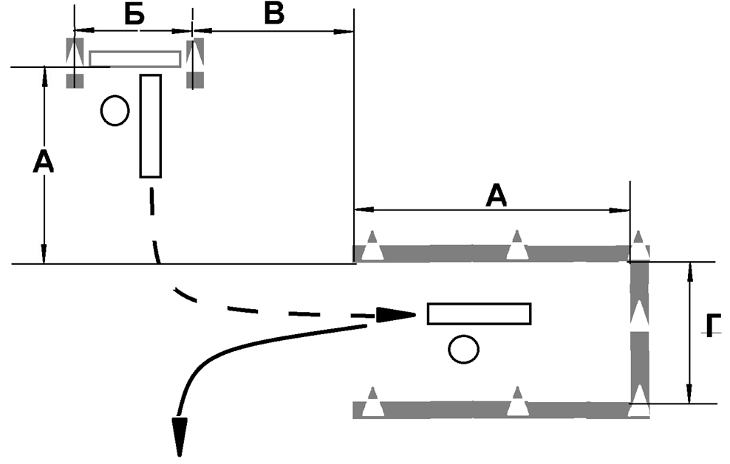

A  Б  В  Г | 3 м  1,5 м  2,5 м  2 м
Рис 1. Схема и основные размеры.

Комплекс испытательных упражнений «Маневрирование в ограниченном пространстве, торможение и остановка
на различных скоростях»

Испытательное упражнение № 2 «Габаритный коридор».

- Кандидат в водители должен осуществить движение в «габаритном коридоре».

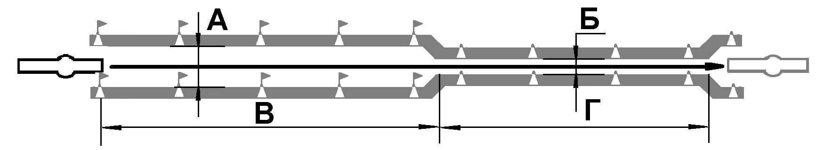
A  Б  В  Г | 1,2 м  0,3 м  9 м  8 м
Рис. 2. Схема и основные размеры.

Испытательное упражнение № 3 «Змейка»

- Кандидат в водители осуществляет движение по заданной траектории, оставляя первый разметочный конус с левой стороны от мототранспортного средства, последовательно объезжая разметочные конуса с левой и правой сторон.
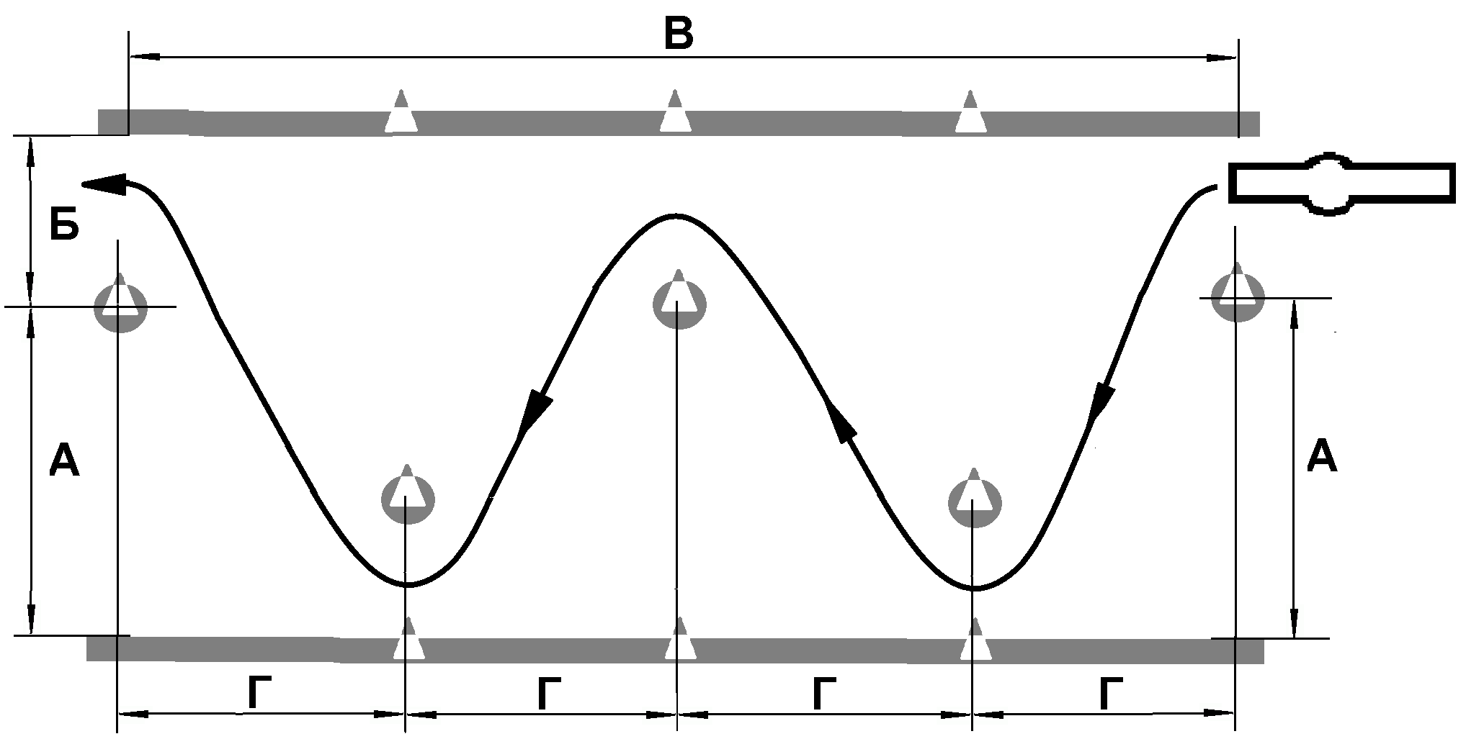

A  Б  В  Г | 3 м  2 м  15 м  3,75 м
Рис 3. Схема и основные размеры

Испытательное упражнение № 4 «Габаритная восьмерка»

- При выполнении задания кандидат в водители осуществляет движение по заданной траектории.
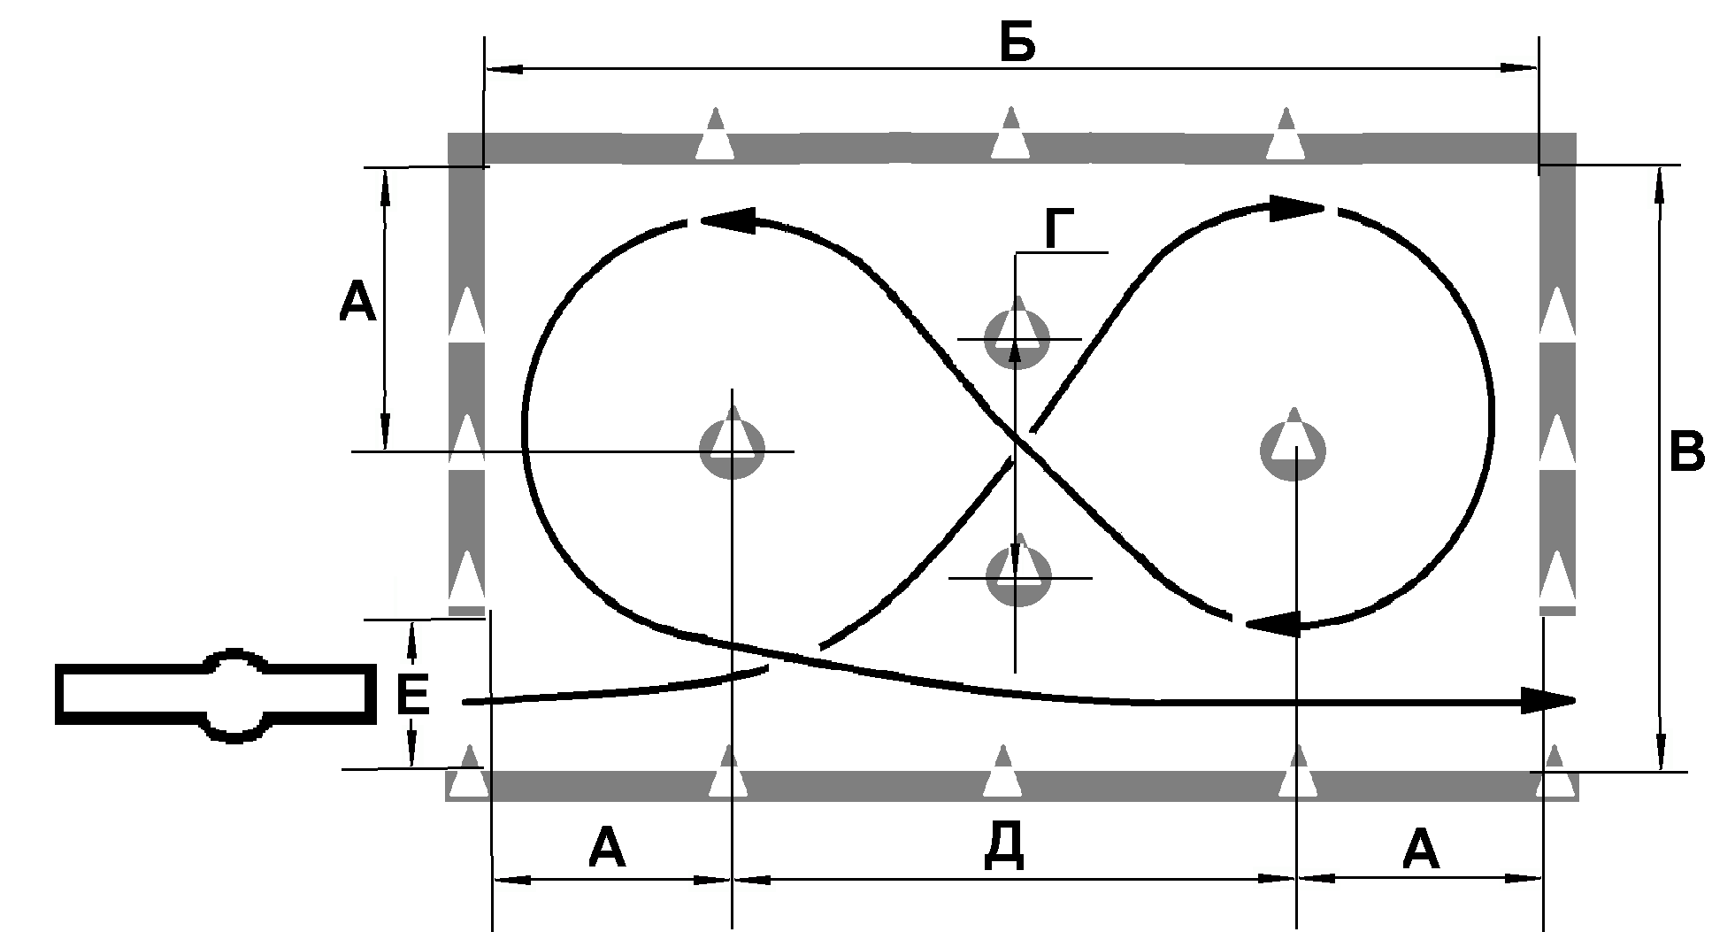

A  Б  В  Г  Д  Е | 3 м  11,5 м  6 м  2 м  5,5 м  1,5 м
Рис. 4. Схема и основные размеры

Испытательное упражнение № 5 «Скоростное маневрирование»

- При выполнении задания кандидат в водители:
- начинает движение в стартовых воротах;
- разгоняет мототоранспортное средство как минимум до 3 передачи на прямом отрезке длиной 40 метров;
- объезжает последовательно с левой и правой стороны 5 разметочных конуса;
- совершает разворот в ограниченном разметочными конусами пространстве;
- проезжает габаритные ворота 1, уклоняется от препятствия, проезжая через габаритные ворота 2, возвращается к первоначальной траектории, проезжая габаритные ворота 3;
- подает рукой сигнал торможения и останавливается на расстоянии не более 0,3 метра от линии «СТОП»;
- включает нейтральную передачу и удерживает транспортное средство до команды экзаменатора, установив одну ногу на поверхность площадки.
- Время выполнения задания не должно превышать 25 секунд.

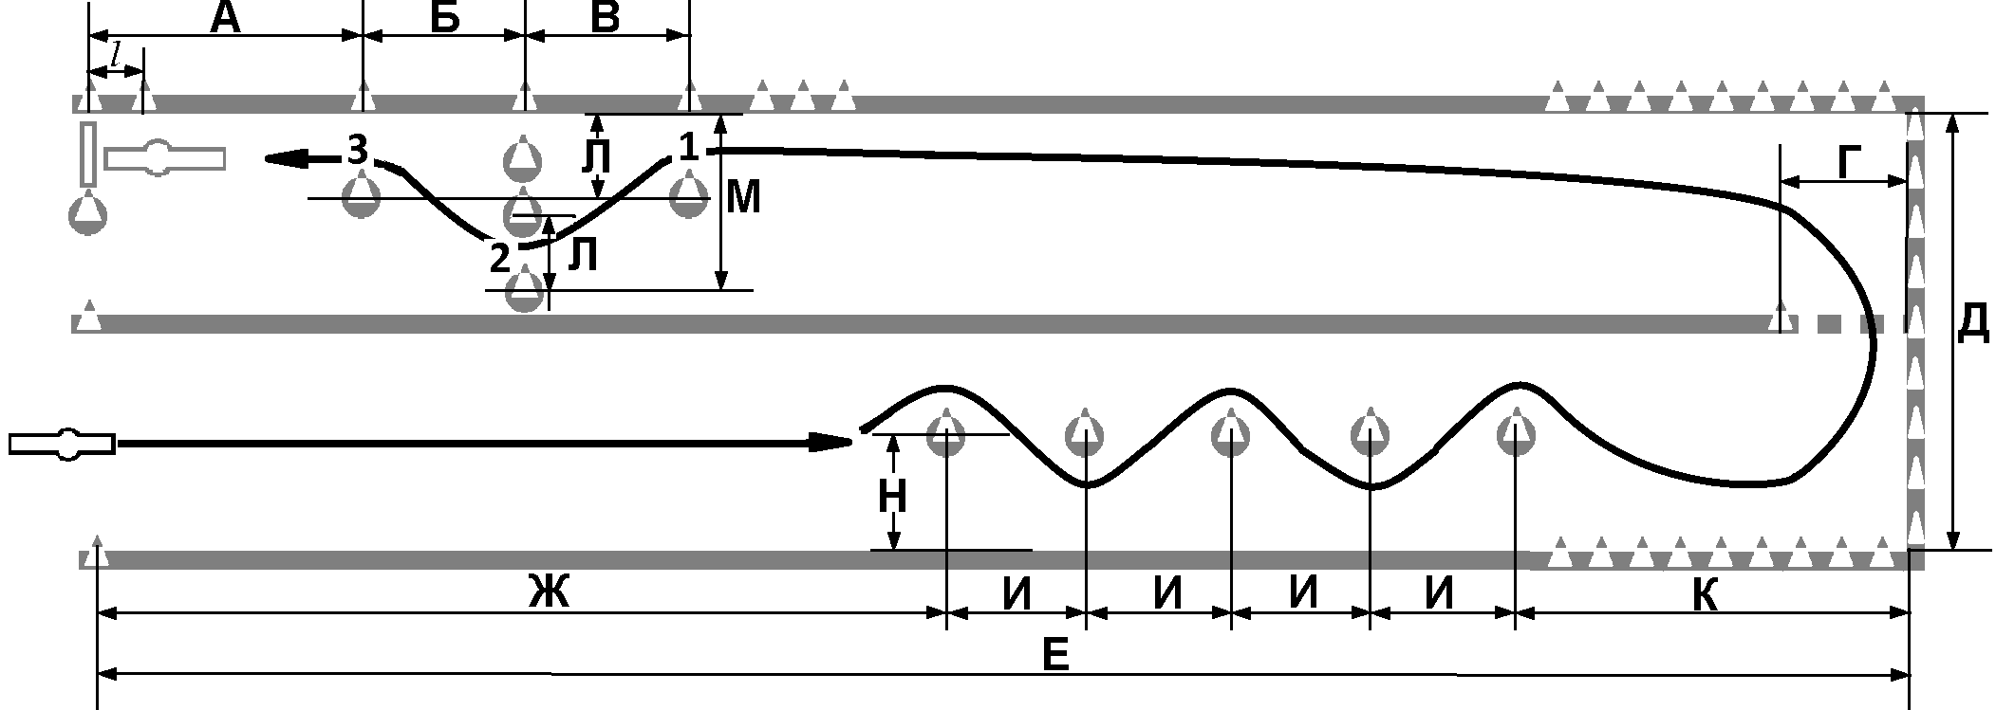

A  Б  В  Г  Д  Е  Ж | 12 м  8 м  10 м  4,5 м  11 м  90 м  40 м | И  К  Л  М  Н  l | 7 м  22 м  1,0 м  2,3 м  3 м  0,5 м
Рис. 5. Схема и основные размеры

Испытательное упражнение № 6 «Остановка для безопасной посадки или высадки пассажиров»

- Кандидат в водители:
- осуществляет движение по обозначенной полосе;
- подает рукой сигнал поворота, и совершает маневр перестроения к месту остановки;
- подает сигнал торможения и останавливается на расстоянии не более 0,5 метра от линии «СТОП» и не более 0,3 м по проекции правой стороны транспортного средства от контрольной линии.
- включает нейтральную передачу и удерживает транспортное средство до команды экзаменатора, установив одну ногу на поверхность площадки.
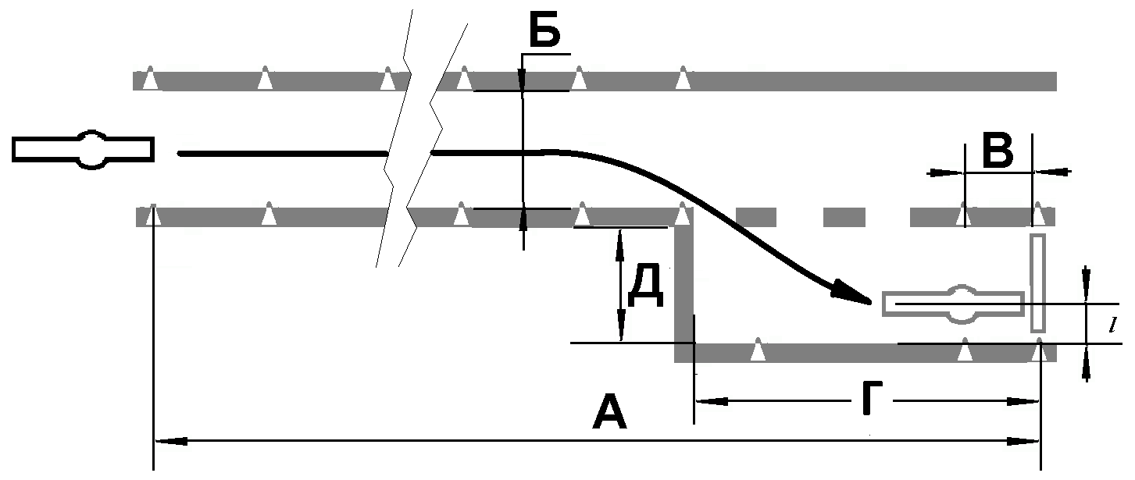

A  Б  В  Г  Д  l | 15 м  1,3 м  0,5 м  5 м  ≥ 1,5 м  0,3 м
Рис. 6. Схема и основные размеры

IV. Испытательные упражнения для получения права на управление транспортными средствами категорий «В», «С» и «D» и подкатегорий «В1», «С1» и «D1»

- Кандидату в водители выставляется оценка «НЕ СДАЛ» в случае, если он допустил следующие ошибки:
- выехал за пределы, обозначенные контрольной линией (разметочным оборудованием) внешними габаритами транспортного средства, либо наехал на нее колесом;
- заглушил двигатель 2 и более раз;
- пересек линию «СТОП» (при ее наличии) по проекции переднего бампера транспортного средства перед остановкой;
- не пересек линию фиксации выполнения задания (при ее наличии);
- использовал включение передачи заднего хода 2 и более раз;
- допустил откат транспортного средства на подъеме более чем на 0,3 м;
- превысил контрольное расстояние l;
- при выполнении испытательного упражнения «Проезд регулируемого перекрестка» проехал перекресток или пресек линию «СТОП» по проекции переднего габарита транспортного средства при запрещающем сигнале светофора или затратил на проезд перекрестка при разрешающем сигнале светофора более 30 с.

Испытательное упражнение № 7 «Остановка и начало движения на подъеме»

- Кандидат в водители:
- останавливает транспортное средство перед линией «СТОП-1» не пересекая её проекцией переднего габарита транспортного средства таким образом, чтобы все колеса находились на участке подъема;
- фиксирует транспортное средство в неподвижном состоянии;
- продолжает движение в прямом направлении, не допуская отката транспортного средства назад более чем на 0,3 м;
- останавливается у линии «СТОП-2», на расстоянии не более 1 м и не пересекая ее по проекции переднего бампера, включает нейтральную передачу и фиксирует транспортное средство в неподвижном состоянии стояночным тормозом.
- Величина отката фиксируется разметочным конусом со стойкой высотой не менее 1 м, который выставляется экзаменатором (помощником) после остановки транспортного средства у линии «СТОП-1» на расстоянии 0,3 м от проекции заднего бампера (борта).
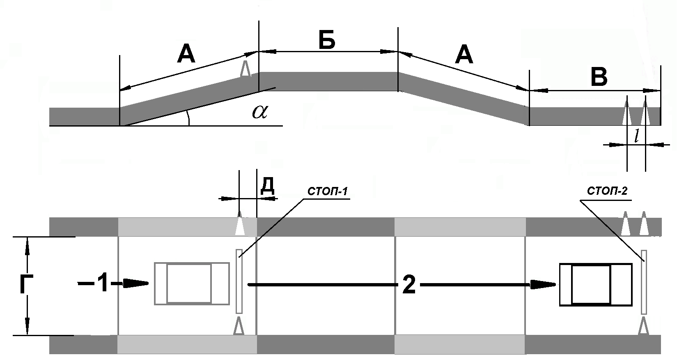

A, В  Б  Г  Д  α  l | ≥ длина ТС+ 2 м  ≥ колесной базы ТС  ≥ ширина ТС + 2 м  ≥ 0,5 м  8-16 %  1 м
Рис.7. Схема и основные размеры

Комплекс испытательных упражнений «Маневрирование в ограниченном пространстве»

Испытательное упражнение № 8 «Разворот в ограниченном пространстве»

- Кандидат в водители заезжает через стартовые ворота, выполняет разворот по заданной траектории, используя одноразовое включение передачи заднего хода, и выезжает за пределы упражнения через стартовые ворота.
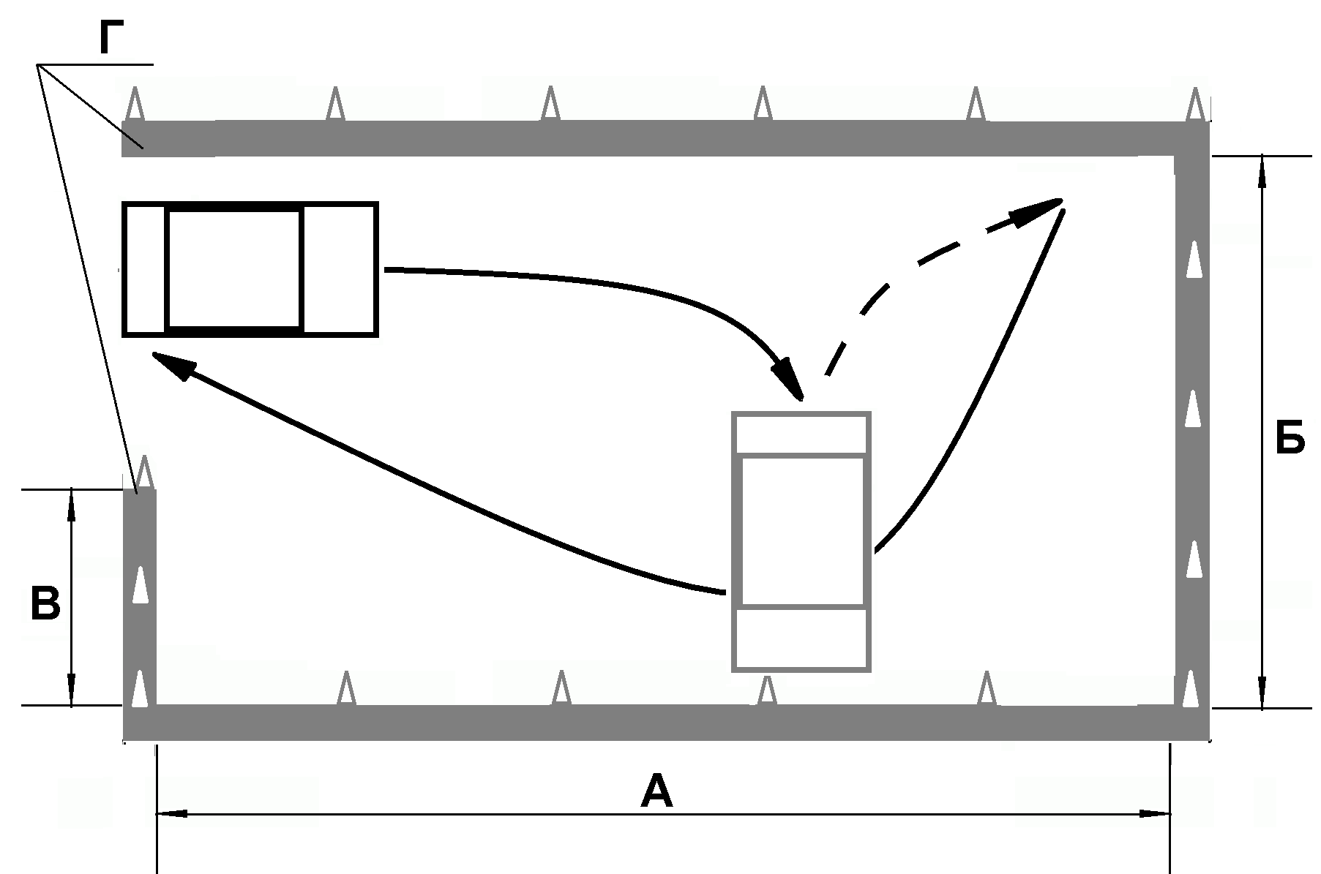

A  Б  В  Г | 3 длины ТС+ 1 м  2 длины ТС  длина ТС  стартовые ворота
Рис.8. Схема и основные размеры

Испытательное упражнение № 9 «Повороты на 90 градусов»

- Кандидат в водители поочередно совершает левый и правый повороты в пределах, ограниченных разметочным оборудованием.
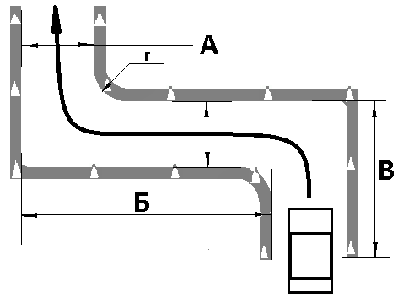

 | Категории (подкатегории) ТС
 | «В», «В1», «С1» и «D1» | «С» и «D»
A  Б, В  r | ширина ТС + 2 м, но не более 3,5 м  ≥ 2 длины ТС  1 м | ширина ТС + 2 м, но не более 4,7 м  ≥ 2 длины ТС  1,5 м
Рис.9. Схема и основные размеры

Испытательное упражнение № 10 «Змейка»

- Кандидат в водители поочередно совершает левый и правый повороты в пределах, ограниченных разметочным оборудованием.
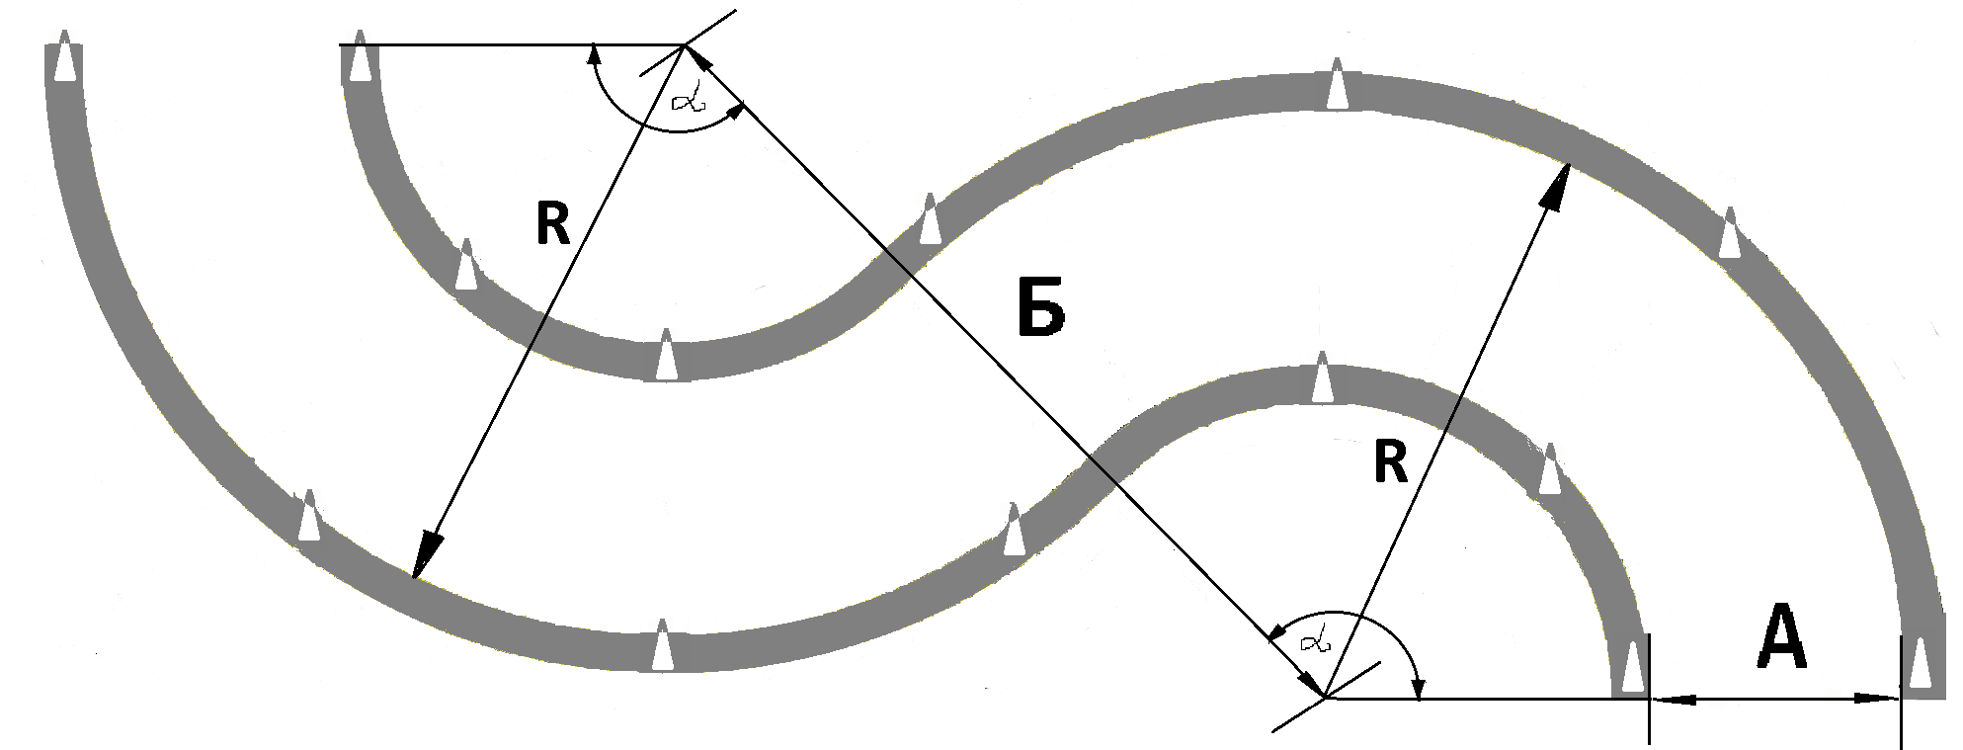
 | Категории (подкатегории) ТС
 | «В», «В1», «С1» и «D1» | «С» и «D»
A  Б  r  α | 4 м  11,1 м  7,3 м  135° | 4, 2 м  15,8 м  10,2 м  135 °
Рис.10. Схема и основные размеры

Испытательное упражнение № 11 «Въезд в бокс задним ходом»

- Кандидат в водители:
- двигаясь задним ходом устанавливает транспортное средство на место парковки так, чтобы оно по проекции переднего габарита пересекло линию фиксации выполнения задания;
- включает нейтральную передачу и фиксирует транспортное средство в неподвижном состоянии стояночным тормозом;
- выезжает с места парковки, совершив левый поворот.

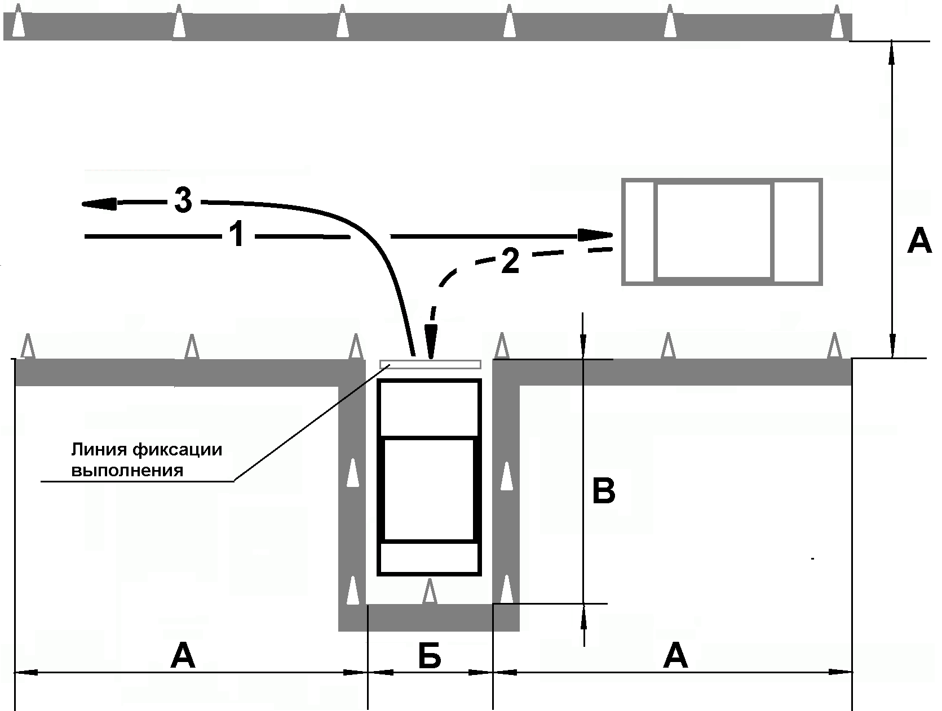

 | Категории (подкатегории) ТС
 | «В», «В1», «С1», «D1» | «С», «D»
A  Б  В | 1 длина ТС  ширина ТС + 1 м  длина ТС + 1 м | 1,5 длины ТС  ширина ТС + 2 м  длина ТС + 1 м
Рис.11. Схема и основные размеры

Испытательное упражнение № 12 «Парковка задним ходом и выезд с парковочного места»

- Кандидат в водители:
- двигаясь задним ходом установить транспортное средство на место парковки так, чтобы проекция левого габарита ТС пересекла линию фиксации выполнения задания;
- включает нейтральную передачу и фиксирует транспортное средство в неподвижном состоянии стояночным тормозом;
- выезжает с места парковки.

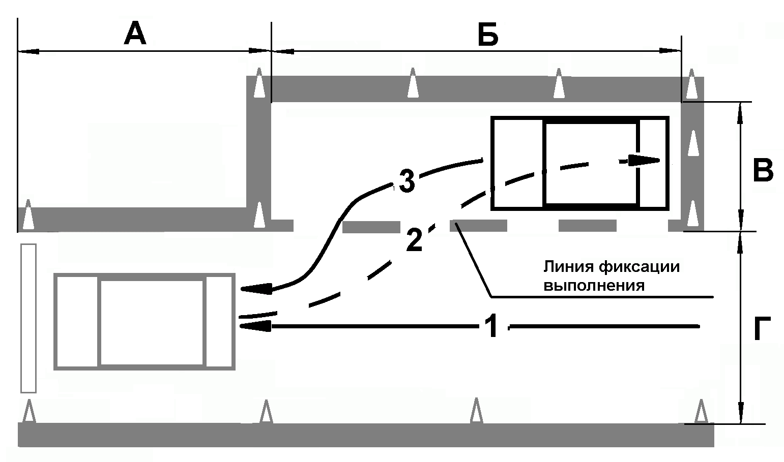

 | Категории (подкатегории) ТС
 | «В», «В1», «С1», «D1» | «С», «D»
A  Б  В  Г | ≥длина ТС  2 длины ТС  ширина ТС + 1 м  ширина ТС + 2 м | ≥1,5 длины ТС  2 длины ТС  ширина ТС + 1,5 м  ширина ТС + 2,5 м
Рис.12. Схема и основные размеры

Испытательное упражнение № 13 «Проезд регулируемого перекрестка» (только на автоматизированном автодроме)

- Кандидат в водители:
- проезжает регулируемый перекресток согласно схеме организации движения автоматизированного автодрома, соблюдая требования сигналов светофора;
- при включении запрещающего сигнала светофора останавливает транспортное средство перед линией «СТОП»;
- при включении разрешающего сигнала светофора проезжает перекресток в заданном направлении.

  - Испытательные упражнения для получения права на управление транспортными средствами категорий «ВЕ», «СE» и «DE» и подкатегорий «С1E» и «D1E»

- Перед началом выполнения испытательных упражнений тягач должен быть расцеплен с прицепом и находиться на расстоянии не менее трех метров от него (за исключением приема экзамена на сочлененном автобусе).
- Кандидату в водители целесообразно иметь на экзамене для получения права на управление транспортными средствами категорий «СE», «DE» и подкатегории «С1E» рабочую одежду и рукавицы.
- Комплекс испытательных упражнений считается невыполненным и кандидату в водители выставляется оценка «НЕ СДАЛ» в случае, если он допустил следующие ошибки:
- превысил время выполнения испытательного упражнения «Сцепление и расцепление прицепа с тягачом»;
- выехал за пределы, обозначенные контрольной линией внешними габаритами ТС, либо наехал на нее колесом;
- превысил контрольное расстояние l;
- заглушил двигатель более 3 и более раз;
- пересек линию «СТОП» (при ее наличии);
- не пересек линию фиксации выполнения задания (при ее наличии);
- использовал включение передачи заднего хода 2 и более раз в процессе выполнения одного испытательного упражнения.

Испытательное упражнение № 14 «Сцепление и расцепление
прицепа с тягачом»

- Кандидат в водители:
- подает тягач задним ходом на малой скорости к прицепу, производит сцепку сцепной головки прицепа (сцепной петли) прицепа с шаром фаркопа (буксирным крюком) автомобиля;
- закрепляет трос привода аварийной тормозной системы (произвести подключение тормозной системы прицепа к тормозной системе тягача);
- производит подключение электрооборудования прицепа к электрооборудованию тягача;
- проверяет работу электрооборудования и тормозной системы прицепа.
- Время сцепления прицепа с тягачом не должно превышать 20 минут.
- По окончании выполнения испытательных заданий кандидат в водители:
- производит отключение электрооборудования прицепа от электрооборудования тягача;
- отсоединяет трос привода аварийной тормозной системы (производит отключение тормозной системы прицепа от тормозной системы тягача);
- производит расцепку сцепной головки (сцепной петли) прицепа с шаром фаркопа (буксирным крюком) автомобиля;
- отгоняет тягач от прицепа на расстояние не менее трех метров.
- С целью соблюдения безопасности при выполнении испытательного упражнения на транспортном средстве категории «CE» или «DЕ» и подкатегории «С1E» или «D1E» допускается, при необходимости, прибегнуть к помощи других лиц при подъезде задним ходом к прицепу и производства сцепки.
- Время расцепления прицепа с тягачом не должно превышать 15 минут.

Испытательное упражнение № 15 «Движение и маневрирование задним ходом, парковка и выезд с парковочного места»

- При выполнении задания кандидат в водители:
- двигаясь задним ходом, устанавливает транспортное средство на место парковки так, чтобы проекция правого борта по всей длине тягача и заднего борта прицепа находились от контрольной линии на расстоянии не более 1 м;
- включает нейтральную передачу и фиксирует транспортное средство в неподвижном состоянии стояночным тормозом;
- по команде экзаменатора выезжает с места парковки.
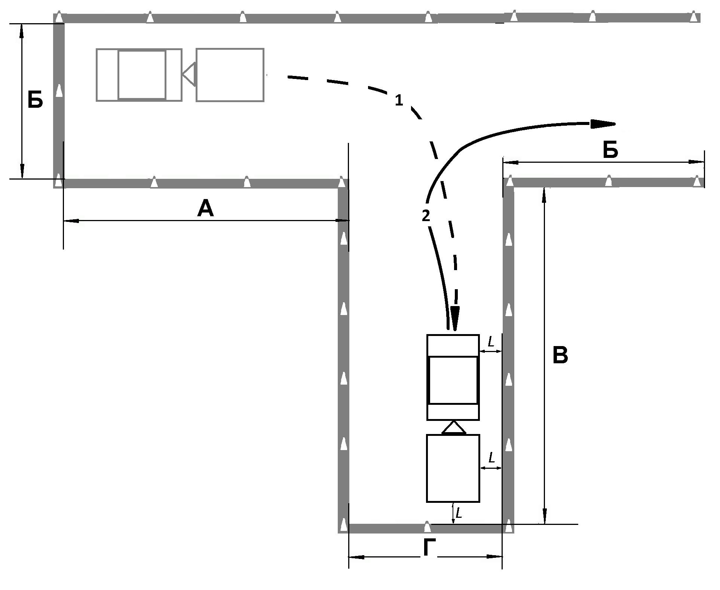

A  Б  В  Г  l | ≥ длина состава ТС+ 2 м  длина ТС  ≤ 2 длины состава ТС  2 ширины ТС + 1 м  ≤ 1 м
Рис.13. Схема и основные размеры

Испытательное упражнение № 16 «Парковка для погрузки (разгрузки) и выезд с парковочного места» для категории «СE» и подкатегории «С1E»

- Кандидат в водители:
- двигаясь задним ходом, устанавливает транспортное средство на место парковки так, чтобы проекция правого борта по всей длине тягача и заднего борта прицепа находились на расстоянии не более 1 м от контрольной линии.
- включает нейтральную передачу и фиксирует транспортное средство в неподвижном состоянии стояночным тормозом;
- по команде экзаменатора выезжает с места парковки.
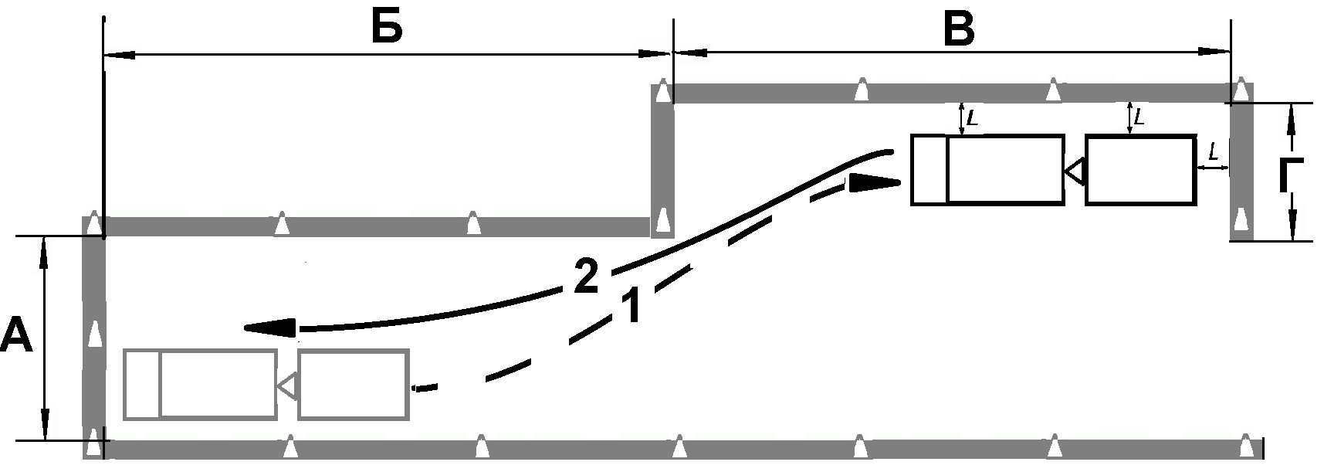

 | Категории (подкатегории) ТС
 | «С1E» | «СE», «DE»
A  Б  В  Г  l | длина ТС  ≤ 2 длины состава ТС  2 длины состава ТС + 1 м  ширина ТС + 1 м  ≤ 1 м | длина ТС  ≤ 2 длины состава ТС  2 длины состава ТС + 2 м  ширина ТС + 1 м  ≤ 1 м
Рис.14. Схема и основные размеры

Испытательное упражнение № 17 «Маневрирование в ограниченном пространстве и остановка для безопасной посадки или высадки пассажиров»

- Кандидат в водители:
- совершает поворот налево на 90°;
- устанавливает транспортное средство на место парковки так, чтобы проекция переднего габарита, правого борта тягача и прицепа по всей длине находились на расстоянии не более 0,5 м от контрольной линии.
- включает нейтральную передачу и фиксирует транспортное средство в неподвижном состоянии стояночным тормозом.
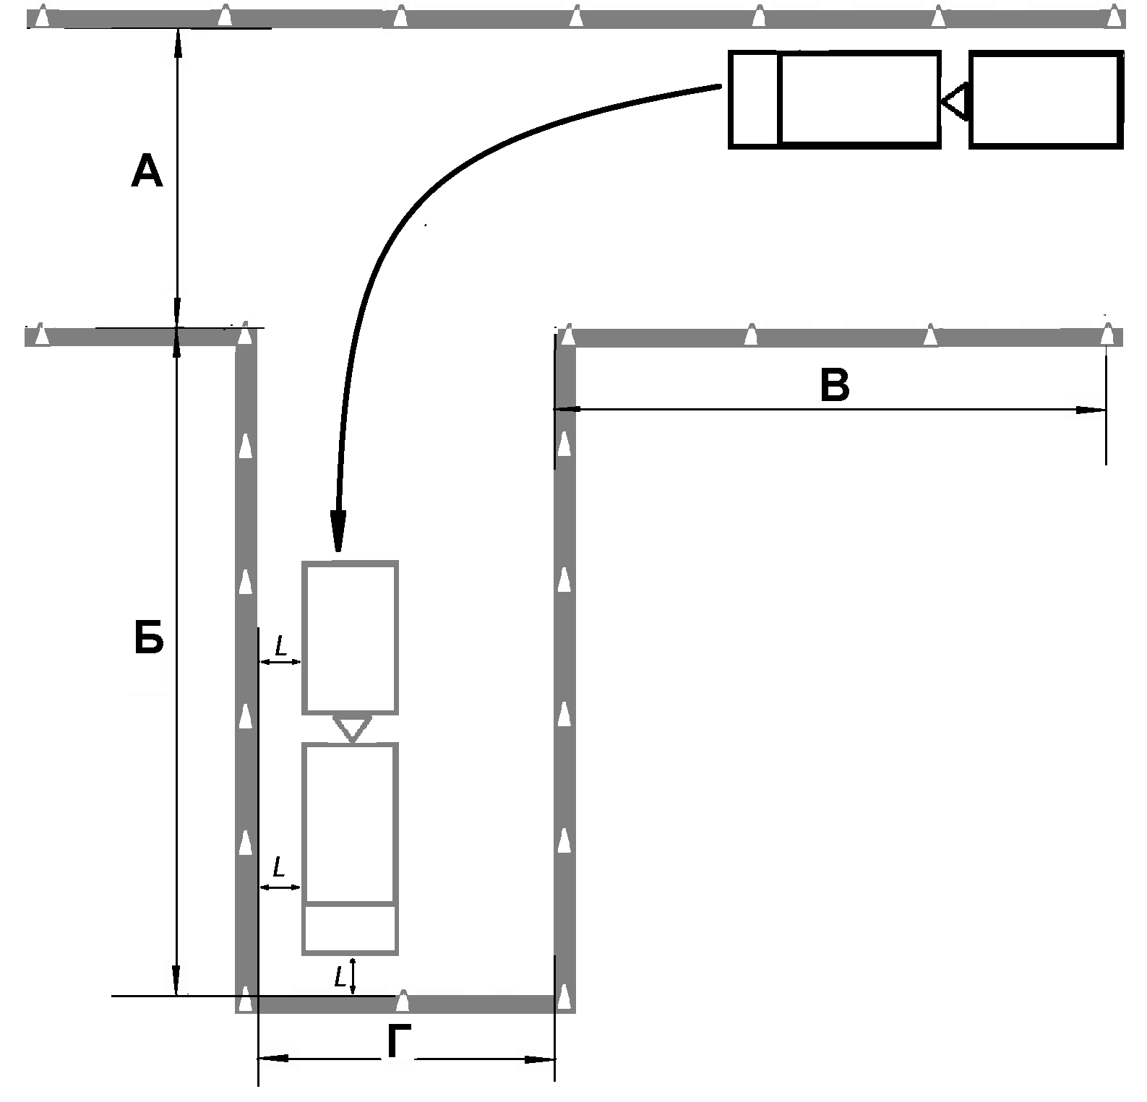

A, Г  Б, В  l | 2 ширины ТС  1, 5 длины состава ТС  ≤ 0,5 м
Рис.15. Схема и основные размеры

Приложение № 7
к Административному регламенту

Методика проведения экзамена
по управлению транспортным средством
в условиях дорожного движения

- Экзамен по управлению транспортным средством в условиях дорожного движения проводится с целью проверки у кандидатов в водители навыков самостоятельного управления транспортным средством соответствующей категории или подкатегории в условиях дорожного движения и принятия решения о возможности выдачи ему российского национального водительского удостоверения.
- Экзамен по управлению транспортным средством в условиях дорожного движения проводится на маршрутах, отвечающих требованиям к маршрутам, на которых проводятся экзамены по управлению транспортным средством в условиях дорожного движения, согласно приложению № 2 к Правилам.
- Для оптимизации временных затрат на проведение экзамена целесообразно, чтобы каждый из маршрутов начинался и заканчивался в одном и том же месте.
- При проведении экзамена в экзаменационном транспортном средстве должны находиться кандидат в водители, экзаменатор, а также собственник транспортного средства либо его представитель.
При проведении экзамена на транспортном средстве, предоставленном организацией, осуществляющей образовательную деятельность, иными юридическими лицами, индивидуальными предпринимателями, физическими лицами либо кандидатом в водители, на сидении, с которого осуществляется доступ к дублирующим органам управления транспортным средством, должен находиться собственник (представитель собственника) транспортного средства. В этом случае экзаменатор располагается таким образом, чтобы иметь возможность контролировать действия кандидата в водители и собственника (представителя собственника) транспортного средства.
Перед началом экзамена у собственника (представителя собственника) транспортного средства проверяется наличие документа на право обучения вождению транспортного средства данной категории или подкатегории, водительского удостоверения на право управления транспортным средством соответствующей категории или подкатегории и страхового полиса обязательного страхования гражданской ответственности владельцев транспортных средств.
- Перед началом экзамена экзаменатор осуществляет проверку экзаменационного транспортного средства на соответствие требованиям, установленным приложением № 3 к Правилам к транспортным средствам, используемым для проведения практических экзаменов, и Основных положений по допуску транспортных средств к эксплуатации и обязанностей должностных лиц по обеспечению безопасности дорожного движения, утвержденных постановлением Совета Министров − Правительства Российской Федерации от 23 октября 1993 г. № 1090 «О Правилах дорожного движения», а также проверку работоспособности средств аудио- и видеорегистрации процесса проведения практических экзаменов.
- Экзаменатор знакомит кандидатов в водители с порядком проведения экзамена, разъясняет систему оценки, знакомит с общими требованиями мер безопасности при проведении экзамена.
В экзаменационном листе указываются номер маршрута, марка, модель, государственный регистрационный знак и тип трансмиссии экзаменационного транспортного средства.
- Перед началом экзамена экзаменатором, либо собственником (представителем собственника) транспортного средства должны быть выполнены следующие действия: двигатель - прогрет и выключен, рычаг коробки переключения передач - в нейтральном положении (для автоматической трансмиссии орган управления режимами трансмиссии должен находиться в положении «P»), стояночный тормоз - включен.
- Кандидат в водители занимает водительское место, осуществляет подготовку к движению и начинает движение по команде экзаменатора. Маршрут и последовательность выполнения заданий в процессе движения по маршруту определяются экзаменатором.
- При движении по маршруту экзаменатор подает команды кандидату в водители, оценивает навыки управления транспортным средством, умение контролировать дорожную обстановку и принимать решение в случае ее изменения.
- В процессе движения кандидат в водители должен продемонстрировать выполнение следующих маневров и действий:
  - проезд регулируемого перекрестка (при его наличии на территории обслуживания экзаменационного подразделения);
  - проезд нерегулируемого перекрестка равнозначных дорог (при его наличии на территории обслуживания экзаменационного подразделения);
  - проезд нерегулируемого перекрестка неравнозначных дорог;
  - левые, правые повороты и разворот на перекрестках;
  - разворот вне перекрестка;
  - проезд железнодорожного переезда (при его наличии на территории обслуживания экзаменационного подразделения);
  - перестроение на участке дороги, имеющей 2 или более полосы для движения в одном направлении (при их наличии на территории обслуживания экзаменационного подразделения);
  - обгон или опережение;
  - движение с максимальной разрешенной скоростью;
  - проезд пешеходных переходов и остановок маршрутных транспортных средств;
  - торможение и остановка при движении на различных скоростях.
- Учитывается правильность выполнения заданий экзаменатора, а так же соблюдение кандидатом в водители общих обязанностей водителей, правил начала движения, выбора скорости движения, маневрирования, расположения транспортных средств на проезжей части, остановки и стоянки транспортных средств, пользования внешними световыми приборами, звуковыми сигналами, аварийной сигнализацией или знаком аварийной остановки; требований сигналов светофора и регулировщика, приоритета маршрутных транспортных средств или транспортных средств с включенными специальными световыми и звуковыми сигналами, преимущества в движении пешеходов или иных участников дорожного движения.
Команды кандидату должны подаваться экзаменатором четко и своевременно. Необходимо предлагать кандидату самому определять оптимальный порядок действий. Например, команды развернуться или остановиться должны подаваться соответственно в следующей форме: "Выберите место для остановки и остановитесь" или "Выберите место для разворота и развернитесь".
Запрещается провоцировать кандидата в водители к каким-либо действиям в нарушение требований правил дорожного движения.
При возникновении угрозы безопасности движения с целью предотвращения возникновения дорожно-транспортного происшествия экзаменатор или собственник (представитель собственника) транспортного средства обязан незамедлительно вмешаться в процесс управления экзаменационным транспортным средством.
- Экзаменатор классифицирует и фиксирует в экзаменационном листе допущенные ошибки, суммирует количество набранных кандидатом в водители штрафных баллов и выставляет итоговую оценку за экзамен.
- Действия кандидата в водители оцениваются в соответствии с контрольной таблицей с перечнем ошибок пунктов правил дорожного движения и штрафных баллов за ошибку согласно приложению к настоящей методике.
Ошибки классифицируются как грубые, средние и мелкие. В соответствии с этой классификацией за совершение каждой ошибки кандидату в водители начисляются штрафные баллы: за грубую - 5, за среднюю - 3, за мелкую - 1.
- Оценка «СДАЛ» выставляется, когда кандидат во время экзамена не допустил ошибок или сумма штрафных баллов за допущенные ошибки составила менее 5 баллов.
Оценка «НЕ СДАЛ» выставляется, когда сумма штрафных баллов за допущенные ошибки составляет 5 баллов и более.
- Экзамен прекращается после выполнения кандидатом в водители всех заданий экзаменатора в соответствии с пунктом 10 настоящей Методики либо досрочно в случае получения кандидатом в водители оценки «НЕ СДАЛ».
Кандидат в водители имеет право получить разъяснения о допущенных им ошибках.
- По окончании экзамена информация, записанная с помощью средств аудио- и видеорегистрации процесса проведения практических экзаменов, переносится в соответствующую автоматизированную информационную базу данных экзаменационного подразделения.

Приложение
к Методике проведения экзамена
по управлению транспортным средством в условиях дорожного движения

Контрольная таблица
с перечнем ошибок, пунктов ПДД и штрафных баллов за ошибку

Типичные ошибки | Соответствующие пункты ПДД | Шкала штрафных баллов за ошибку
А. Грубые
1.1. Не уступил дорогу (создал помеху) ТС, имеющим преимущество | 3.2, 8.1, 8.3 - 8.5, 8.8, 8.9, 8.12, 11.7, 13.4 - 13.6, 13.8, 13.9, 3.11, 13.12, 15.1, 18.1, 18.3 | 5
1.2. Не уступил дорогу (создал помеху) пешеходам, имеющим преимущество | 8.3, 13.1, 13.8,  14.1, 14.3, 14.5, 14.6 | 5
1.3. Выехал на полосу встречного движения (кроме разрешенных случаев) или на трамвайные пути встречного направления | 8.6, 9.2, 9.3, 9.6, 9.8 | 5
1.4. Проехал на запрещающий сигнал светофора или регулировщика | 6.2 - 6.4, 6.7, 6.9, 6.10 | 5
1.5. Не выполнил требования знаков приоритета, запрещающих и предписывающих знаков, дорожной разметки 1.1, 1.3, а также знаков особых предписаний. | Приложения 1, 2 | 5
1.6. Пересек стоп-линию (разметка 1.12) при остановке при наличии знака 2.5 или при запрещающем сигнале светофора (регулировщика) | 6.13, Приложение 2 | 5
1.7. Нарушил правила выполнения обгона | 11.1 - 11.4 | 5
1.8. Нарушил правила выполнения поворота | 8.5 - 8.7 | 5
1.9. Нарушил правила выполнения разворота | 8.8, 8.11 | 5
1.10. Нарушил правила движения задним ходом | 8.12 | 5
1.11. Нарушил правила проезда железнодорожных переездов | 15.1 - 15.4, 12.4 | 5
1.12. Превысил установленную скорость движения | 10.1 - 10.4 | 5
1.13. Не принял возможных мер к снижению скорости вплоть до остановки ТС при возникновении опасности для движения | 10.1 | 5
1.14. Действие или бездействие кандидата в водители, вызвавшее необходимость вмешательства в процесс управления экзаменационным ТС с целью предотвращения возникновения ДТП | — | 5
1.15. Не выполнил (проигнорировал) задание экзаменатора | — | 5
Б. Средние
2.1. Нарушил правила остановки | 12.1, 12.2, 12.4, 12.7, 12.8 | 3
2.2. Не подал сигнал световым указателем поворота перед началом движения, перестроением, поворотом (разворотом) или остановкой | 8.1 | 3
2.3. Не выполнил требования знаков особых предписаний и информационно-указательных знаков, дорожной разметки (кроме разметки 1.1, 1.3, 1.12) | Приложения 1, 2 | 3
2.4. Не использовал в установленных случаях аварийную световую сигнализацию или знак аварийной остановки | 7.1, 7.2 | 3
2.5. Выехал на перекресток при образовавшемся заторе, создав помеху движению ТС в поперечном направлении | 13.2 | 3
2.6. Не пристегнул ремень безопасности, либо перевозил пассажиров, не пристегнутых ремнями | 2.1.2 | 3
В. Мелкие
3.1. Несвоевременно подал сигнал поворота | 8.2. | 1
3.2. Нарушил правила расположения ТС на проезжей части | 9.3, 9.4, 9.7 - 9.10 | 1
3.3. Выбрал скорость движения без учета дорожных и метеорологических условий | 10.1 | 1
3.4. Двигался без необходимости со слишком малой скоростью, создавая помехи другим ТС | 10.5 | 1
3.5. Резко затормозил при отсутствии необходимости предотвращения ДТП | 10.5 | 1
3.6. Нарушил правила пользования внешними световыми приборами и звуковым сигналом | 19.1 - 19.5, 19.8,19.10 | 1
3.7. Допустил иные нарушения ПДД | — | 1
3.8. Неправильно оценивал дорожную обстановку | — | 1
3.9. Не пользовался зеркалами заднего вида | — | 1
3.10. Неуверенно пользовался органами управления ТС, не обеспечивал плавность движения | — | 1
3.11. При начале движения заглох двигатель | — | 1

Приложение № 2
к приказу МВД России
от . .2015 №

ПЕРЕЧЕНЬ НОРМАТИВНЫХ ПРАВОВЫХ АКТОВ МВД РОССИИ,
ПРИЗНАВАЕМЫХ УТРАТИВШИМИ СИЛУ

- Приказ МВД России от 20 июля 2000 г. № 782.
- Приказ МВД России от 21.02.2002 г. № 148.
- Приказ МВД России от 01.08.2002 г. № 720.
- Приказ МВД России от 12.10.2007 г. № 887.
- Приказ МВД России от 03.09.2012 г. № 837.

Приложение № 3
к приказу МВД России
от . .2015 №

ПЕРЕЧЕНЬ ИЗМЕНЕНИЙ, КОТОРЫЕ ВНОСЯТСЯ В НОРМАТИВНЫЕ
ПРАВОВЫЕ АКТЫ МВД РОССИИ

- В приказе МВД России от 13 мая 2009 г. № 365 «О введении в действие водительского удостоверения»:
  - В подпункте 1.2 слова «и временных разрешений на право управления транспортными средствами» исключить.
  - В реестре выдачи водительских удостоверений и временных разрешений на право управления транспортными средствами (приложение № 2 к приказу):
    - В наименовании слова «и временных разрешений на право управления транспортными средствами» исключить.
    - Таблицу изложить в следующей редакции:
«
№№  п/п | Фамилия, имя, отчество | Дата и место рождения | Место жительства, пребывания | Тип операции | Основание выдачи: свидетельство о профессии водителя, водительское удостоверение (серия, № документа, кем и когда выдан, на какие категории, подкатегории ТС) | Номер и дата протокола проведения экзаменов
1 | 2 | 3 | 4 | 5 | 6 | 7

Серия, номер водительского удостоверения, дата выдачи, дата окончания срока действия | Разрешенные категории и подкатегории ТС, сроки действия и ограничения по ним |  |  |  | Общие ограничения и дополнительная информация
 | Категория, подкатегория ТС | Дата  открытия | Дата окончания срока действия | Ограничения по категории, подкатегории ТС | Общие ограничения и дополнительная информация
8 | 9 | 10 | 11 | 12 | 13
».
  - В оформлении водительского удостоверения при его выдаче (приложение № 3 к приказу):
    - В абзаце шестом слова «таблицей соответствия букв русского и латинского алфавитов, утвержденной в установленном порядке <*>» заменить словами «рекомендованным ИКАО международным стандартом (Doc 9303, часть 1)».
    - После абзаца двадцать пятого дополнить текстом следующего содержания:
«При наличии в водительском удостоверении открытой категории «А» и отсутствии категории «В», в разделе 12 для открываемой подкатегории «В1» проставляется отметка об имеющихся ограничениях к управлению транспортными средствами подкатегории «В1» с мотоциклетной посадкой или рулем мотоциклетного типа «MS» (moto steering).
При наличии в водительском удостоверении открытой категории «В» и отсутствии категории «А», в разделе 12 для открываемой подкатегории «В1» проставляется отметка об имеющихся ограничениях к управлению транспортными средствами подкатегории «В1», кроме транспортных средств с мотоциклетной посадкой или рулем мотоциклетного типа «AS» (auto steering).
При наличии в водительском удостоверении открытых категорий «А» и «В», в разделе 12 для открываемой подкатегории «В1» отметки не проставляются.».
    - В абзаце двадцать шестом сноску изложить в следующей редакции:
«<*> Постановление Правительства Российской Федерации от 29 декабря 2014 г. № 1604 «О перечнях медицинских противопоказаний, медицинских показаний и медицинских ограничений к управлению транспортным средством» (Собрание законодательства Российской Федерации, 2015, № 2, ст. 506).».
    - После абзаца двадцать шестого дополнить текстом следующего содержания:
«Общие ограничения в действии водительского удостоверения в отношении всех категорий, подкатегорий транспортных средств в разделе 14 указываются в кодированном виде:
РУ (MC) - медицинские показания к управлению транспортным средством с ручным управлением (manual control only);
AT - медицинские показания к управлению транспортным средством с автоматической трансмиссией (automatic transmission (automatic gear-box) only);
АПС (APS) - медицинские показания к управлению транспортным средством, оборудованным акустической парковочной системой (acoustic parking system only);
ИКЗ (GCL) - медицинские показания к управлению транспортным средством с использованием водителем транспортного средства медицинских изделий для коррекции зрения (must wear glasses or contact lenses);
ИКПС (HA/CF) - медицинские показания к управлению транспортным средством с использованием водителем транспортного средства медицинских изделий для компенсации потери слуха (must wear hearing aid/communication aid).».
2. В оформлении международного водительского удостоверения при его выдаче (приложение № 2 к приказу), утвержденном приказом МВД России от 18 апреля 2011 г. № 206 «О введении в действие международного водительского удостоверения»:
2.1. Абзац десятый изложить в следующей редакции:
«На внутренней странице второго листа обложки удостоверения, отпечатанной на французском языке, в разделе "RESTRICTIONS A L'UTILISATION" указывается перевод на английский язык внесенных в национальное водительское удостоверение ограничений права на управление транспортными средствами (например, "Must wear glasses or contact lenses"). Ограничения права на управление транспортными средствами, относящиеся к отдельным категориям или подкатегориям транспортных средств, вносятся указанием категории или подкатегории транспортного средства вместе с имеющимися ограничениями (например, "B - automatic transmission only").».
2.2. В абзаце двадцать втором слова «и временных разрешений на право управления транспортными средствами» исключить.

Собрание законодательства Российской Федерации, 2011, № 22, ст. 3169; № 35, ст. 5092; 2012, № 28, ст. 3908; № 36, ст. 4903; № 50, ст. 7070; № 52, ст. 7507.
Собрание законодательства Российской Федерации, 2014, № 44, ст. 6063.
Далее – «Административный регламент» и «государственная услуга» соответственно.
Далее – «экзамены» и «право на управление транспортными средствами» соответственно.
Далее – «водительские удостоверения» если иное не оговаривается отдельно.
Далее – «обмен иностранных водительских удостоверений».
Далее – «Госавтоинспекция».
Далее – «подразделения Госавтоинспекции» или "экзаменационные подразделения».
Далее – «заявители».
Далее – «сеть Интернет».
Далее – «Единый портал».
Далее – «маршруты».
Сборник действующих договоров, соглашений и конвенций, заключенных СССР с иностранными государствами, вып. XXXIII - М., 1979 г., ст. 385 - 435.
Собрание законодательства Российской Федерации, 2000, № 32, ст. 3340; 2013, № 30, ст. 4084.
Собрание законодательства Российской Федерации, 2002, № 1, ст. 1; 2013, № 30, ст. 4044.
Собрание законодательства Российской Федерации, 2011, № 7, ст. 900; № 27, ст. 3881, 3880; № 30, ст. 4595; № 48, ст. 6730; № 49, ст. 7018, 7020, 7067; № 50 ст. 7352; 2012, № 26, ст. 3441; № 50, ст. 6967; 2013, № 14, ст. 1645; № 26, ст. 3207.
Собрание законодательства Российской Федерации, 1995, № 50, ст. 4873; 1999, № 10, ст. 1158; 2002, № 18, ст. 1721; 2003, № 2, ст. 167; 2004, № 35, ст. 3607; 2006, № 52, ст. 5498; 2007, № 46, ст. 5553; № 49, ст. 6070; 2009, № 1, ст. 21; № 48, ст. 5717; 2010, № 30, ст. 4000; № 31, ст. 4196; 2011, № 17, ст. 2310; № 27, ст. 3881; № 29, ст. 4283; № 30, ст. 4590, 4596; 2012, № 25, ст. 3268; № 31, ст. 4320; 2013, 2013, № 17, ст. 2032; № 19, ст. 2319, № 30, ст. 4029.
Собрание законодательства Российской Федерации, 2010, № 31, ст. 4179.
Собрание законодательства Российской Федерации, 2006, № 19, ст. 2060.
Собрание законодательства Российской Федерации, 1998, № 25, ст. 2897; 2002, № 27, ст. 2679; 2005, № 19, ст. 1781; 2007, № 18, ст. 2180; 2008, № 27, ст. 3250; 2010, № 52, ст. 7053; 2011, № 44, ст. 6240; 2013, № 22, ст. 2786.
Собрание актов Президента и Правительства Российской Федерации, 1993, № 47, ст. 4531; Собрание законодательства Российской Федерации, 1996, № 3, ст. 184; 1998, № 45, ст. 5521; 2000, № 18, ст. 1985; 2001, № 11, ст. 1029; 2002, № 9, ст. 931; № 27, ст. 2693; 2003, № 20, ст. 1899; № 40, ст. 3891; 2005, № 52, ст. 5733; 2006, № 11, ст. 1179; 2008, № 8, ст. 741; № 17, ст. 1882; 2009, № 2, ст. 233; № 5, ст. 610; 2010, № 9, ст. 976; № 20, ст. 2471; 2011, № 42, ст. 5922; 2012, № 1, ст. 154; № 15, ст. 1780; 2013, № 5, ст. 404, № 24, ст. 2999, № 29, ст. 3966, № 31, ст. 4218.
Собрание законодательства Российской Федерации, 2012, № 51, ст. 7219.
Собрание законодательства Российской Федерации, 2012, № 35, ст. 4829.
Собрание законодательства Российской Федерации, 2011, № 44, ст. 6274; № 49, ст. 7284.
Собрание законодательства Российской Федерации, 2010, № 38, ст. 4823; 2011, № 24, ст. 3503; № 49, ст. 7284.
Собрание законодательства Российской Федерации, 2014, № 44, ст. 6063.
Собрание законодательства Российской Федерации, 2014, № 47, ст. 6551.
Сборник международных соглашений МВД Российской Федерации, М.: Издательство «СПАРК», 1996.
Зарегистрирован в Минюсте России 18 мая 2002 года, регистрационный № 3451, с изменениями, внесенными приказами МВД России от 8 августа 2005 г. № 655 (зарегистрирован в Минюсте России 2 сентября 2005 года, регистрационный № 6978), от 2 сентября 2009 г. № 685 (зарегистрирован в Минюсте России 13 октября 2009 года, регистрационный № 15015), от 15 августа 2012 г. № 792 (зарегистрирован в Минюсте России 27 сентября 2012 года, регистрационный № 25550).
Зарегистрирован в Минюсте России 10 июля 2009 года, регистрационный № 14302, с изменениями, внесенными приказами МВД России от 29 августа 2011 года № 974 (зарегистрирован в Минюсте России 11 ноября 2011 года, регистрационный № 22275) и от 09 января 2014 г. № 6 (зарегистрирован в Минюсте России 19 марта 2014 года, регистрационный № 31652).
Зарегистрирован в Минюсте России 13 мая 2011 года, регистрационный № 20738, с изменениями, внесенными приказом МВД России от 09 января 2014 г. № 6 (зарегистрирован в Минюсте России 19 марта 2014 года, регистрационный № 31652).
Далее – «паспорт».
Далее – «документ, удостоверяющий личность иностранного гражданина».
Приказ ФМС России от 22 апреля 2013 г. № 214 «Об утверждении административного регламента предоставления федеральной миграционной службой государственной услуги по выдаче иностранным гражданам и лицам без гражданства разрешения на временное проживание в Российской Федерации», зарегистрирован в Минюсте России 22 января 2014 года, регистрационный № 31076.
Федеральный закон от 19 февраля 1993 г. № 4528-I «О беженцах» (Ведомости Съезда народных депутатов Российской Федерации и Верховного Совета Российской Федерации, 1993, № 12, ст. 425; Собрание законодательства Российской Федерации, 1997, № 26, ст. 2956; 1998, № 30, ст. 3613; 2000, № 33, ст. 3348; № 46, ст. 4537).
Далее – «МИД России».
Далее – «медицинское заключение».
Далее – «свидетельство о профессии водителя».
Статьи 8, 21, 26, 27 части первой Гражданского кодекса Российской Федерации (Федеральный закон от 30 ноября 1994 г. № 51-ФЗ).
Ратифицирована 17 апреля 1991 года.
Подписана в г. Минске 22 января 1993 г. государствами, входящими в Содружество Независимых Государств, ратифицирована Федеральным законом от 4 августа 1994 г. № 16-ФЗ «О ратификации Конвенции о правовой помощи и правовых отношениях по гражданским, семейным и уголовным делам» (Собрание законодательства Российской Федерации, 1994, № 15, ст. 1684).
Далее – «СМЭВ».
Далее – «Правила».
Статья 333.33 главы 25.3 части второй Налогового кодекса Российской Федерации.
Далее – «экзаменационное транспортное средство».
Далее – «экзаменатор».
Приложение № 2 к приказу МВД России от 13 мая 2009 г. № 365 "О введении в действие водительского удостоверения", зарегистрирован в Минюсте России 10 июля 2009 года, регистрационный № 14302.
Далее – «жалоба».
Далее – «АРМ».
Далее – «Методика»
Внешними габаритами транспортного средства считается прямоугольная проекция на горизонтальную плоскость опорной поверхности (дорогу, площадку) наиболее выступающих внешних контуров (в том числе и зеркал) по периметру транспортного средства.
Зарегистрирован в Минюсте России 11 августа 2000 года, регистрационный № 2349.
Зарегистрирован в Минюсте России 21 марта 2002 года, регистрационный № 3314.
Зарегистрирован в Минюсте России 27 августа 2002 года, регистрационный № 3745.
Зарегистрирован в Минюсте России 12 октября 2007 года, регистрационный № 10412.
Зарегистрирован в Минюсте России 21 сентября 2012 года, регистрационный № 25518.
Зарегистрирован в Минюсте России 10 июля 2009 года, регистрационный № 14302, с изменениями, внесенными приказами МВД России от 29 августа 2011 года № 974 (зарегистрирован в Минюсте России от 11 ноября 2011 года № 22275) и от 09 января 2014 года № 6 (зарегистрирован в Минюсте России от 19 марта 2014 года № 31652).
Зарегистрирован в Минюсте России 13 мая 2011 года, регистрационный № 20738, с изменениями, внесенными приказом МВД России от 09 января 2014 года № 6 (зарегистрирован в Минюсте России 19 марта 2014 года, регистрационный № 31652).

